|  |  |  |
| --- | --- | --- |
|  | **Univerzitet u Novom Sadu**  **Tehnički fakultet „Mihajlo Pupin“, Zrenjanin** |  |

**SEMINARSKI RAD**

**Predmet: Razvoj softvera otvorenog koda**

**Tema: *Autobuska Stanica***

|  |  |
| --- | --- |
| **Profesor: Prof. dr Zoltan Kazi**  **Asistent: MSc Velibor Premčevski** | **Studenti: Tea Grubanov SI 33/19** |

**Zrenjanin, 2024.**

Sadržaj

1. Uvod 3

2. Specifikacija zahteva korisnika 4

3. Faze razvoja softvera 6

3.1 Projektne ideje 7

4. Prikaz softvera 8

5. Prikaz realizacija i implementacije 16

5.1 Baza podataka 16

5.2.Githab sistem 20

5.3. Kod 21

6. Korišćeni alati i softveri 37

7. Lista tabela, slika i listinga 38

7.1. Lista tabela 38

7.2. Lista slika 38

8. Literatura 38

# Uvod

Seminarski rad iz predmeta Razvoj softvera otvorenog koda prikazuje izradu aplikacije za rezervaciju autobuskih karata, kao i pristup aplikaciji iz ugla korisnika i admina. Izrada aplikacije je rađena u programskom jeziku C# (Windows Presentation Foundation WPF), u razvojnom okruženju Microsoft Visual Studio 2019. Svrha izrade seminarskog rada je kreiranje višeslojne aplikacije kroz softver otvorenog koda, kao i sticanje praktičnog iskustva u korišćenju raznih alata za razvoj softvera kroz timski ili individualni rad. [1]

Funkcionalnost aplikacije su registrovanje korisnika kome je omogućeno kasnije logovanje u aplikaciju, rezervisanje karata, kao i upravljanje podacima za vožnje i rezervacije.

Aplikacija ima dva pregleda, administratorski i korisnički. Prvo je potrebno da se korisnik uloguje kako bi se odredilo koji pristup se otvara. Za korisnike se omogućava jednostavna rezervacija karata za dostupne vožnje, a admini mogu da upravljaju tim vožnjama u smislu da ih mogu dodavati, brisati i menjati. Takođe, admini imaju uvid u rezervacije i mogu ih brisati.

# Specifikacija zahteva korisnika

Spisak zahteva korisnika predstavljen je u okviru tabele broj 1. Svaki zahtev ima svoju šifru i unapred određen prioritet izražen brojevima od 1 do 4 (gde 1 predstavlja zahtev visoke važnosti, a 4 niže). Zahtevi su navedeni redosledom kojim korisnik navodi, a prioritet je određen u saglasnosti sa klijentom, a dogovorom članova tima u zavisnosti od očekivanog redosleda rešavanja aktivnosti, zauzetosti i projektnih obaveza svakog člana.

|  |  |  |  |
| --- | --- | --- | --- |
| Redni broj zahteva | Zahtev | Šifra zahteva | Prioritet |
| 1 | Registracija korisnika | R1 | 1 |
| 2 | Prijavljivanje korisnika na nalog | R2 | 1 |
| 3 | Prijavljivanje admina na nalog | R3 | 3 |
| 4 | Opis greške prilikom prijave | R4 | 4 |
| 5 | Upravljanje podacima o vožnjama | R5 | 2 |
| 6 | Rezervacija karata | R6 | 2 |
| 7 | Upravljanje rezervacijama | R7 | 3 |

*Tabela 1. Spisak zahteva korisnika*

Specifikacija svakog od zahteva je detaljno opisana u okviru tabele broj 2 na sledećoj strani. Način na koji je sročena deskripcija je rezultat razgovora sa korisnikom, pri čemu su dati predlozi u toku pregovaranja, pa se u tabeli nalazi opis zahteva kao krajnjeg rešenja kojim su obe strane zadovoljne.

|  |  |  |
| --- | --- | --- |
| Šifra zahteva | Zahtev | Specifikacija zahteva |
| R1 | Registracija korisnika | Kreiranje korisničkog naloga, nalog se sastoji od imena, prezimena, email-a, korisničkog imena i lozinke. Kada se registruje admin pored ovih podataka postoji i atribut u bazi podataka Role. Kada je vrednost tog atributa Admin onda će aplikacija prilikom prijave prepoznati da je u pitanju administraator i otvoriće se admin pristup. Prilikom registracije se svakom korisniku dodeljuje ID. |
| R2 | Prijavljivanje korisnika na nalog | Prijavljivanje prethodno registrovanih korisnika unosom korisničkog imena i lozinke.  Ukoliko su svi uneti podaci ispravni i povezani sa postojećim nalogom, klikom na dugme prelazi se na korisnički pristup.  Ukoliko podaci nisu dobro uneti ili fali neki od podataka izlazi poruka sa informacijom. |
| R3 | Prijavljivanje admina na nalog | Prijavljivanje prethodno registrovanih admina unosom korisničkog imena i lozinke.  Ukoliko su svi uneti podaci ispravni i povezani sa postojećim nalogom i na njemu atribut Role ima vrednost Admin otvara se admin pristup.  Ukoliko podaci nisu dobro uneti ili fali neki od podataka izlazi poruka sa informacijom. |
| R4 | Opis greške prilikom prijave | Kod registracije se proverava da li nalog sa istim korisničkim imenom već postoji, ukoliko postoji ispisuje se odgovarajuća poruka. Kod prijave se proverava da li korisničko ime i lozinka odgovaraju nekom nalogu, ukoliko ne ispisuje se poruka a korisničko ime i lozinka nisu ispravno uneti. |
| R5 | Upravljanje podacima o vožnjama | U admin pristupu administrator upravlja informacijama o vožnjama: ID vožnje, naziv prevoznika, datum, vreme, polazak i dolazak. On može dodavati nove informacije, kao i brisati i menjati već evidentirane. |
| R6 | Rezervacija karata | Korisnici mogu rezervisati voznu kartu za dostupne relacije. Korisnik se jedino mora prvo registrovati, a zatim prijaviti na svoj nalog. |
| R7 | Upravljanje rezervacijama | Admini imaju pristup rezervacijama karata, pri čemu se prikazuju sledeći podaci: ID vožnje, naziv prevoznika, datum, vreme, polazak, dolazak, ID korisnika i ime i prezime korisnika. Admin može brisati ove rezervacije, a prilikom izmene vožnje za koju postoji rezervacija podaci se automatski menjaju i u tabeli rezervacije. |

*Tabela 2. Specifikacija zahteva korisnika*

# Faze razvoja softvera

Životni ciklus razvoja softvera je proces koji se koristi u softverskoj industriji za dizajn, razvoj i testiranje visoko kvalitetnih softverskih rešenja. Ovakav pregled razvoja softvera po fazama ima za cilj proizvodnju kvalitetnih softvera koji ispunjavaju ili prevazilaze očekivanja kupaca, dostižu završetak u vremenu i troškovima koji su predviđeni. [2]

Originalno, postojalo je pet faza u razvoju softvera, sa tim da nisu uključivale analizu i održavanje. Upotpunjena kategorizacija faza razvoja softvera danas se sastoji od sedam faza. [3]

U toku izrade ovog semianrskog rada, uviđa se tih 7 faza, sa tim da je uvedena i osma (ispod navedena pod brojem 3) koja podrazumeva korišćenje sistema za kontrolu verzija. U izradi rada učestvovala su 4 člana, pri čemu nije svaki član imao zaduženja u svakoj od faza. Sedam faza je navedeno i opisano u daljem tekstu.

Faze razvoja:

1. Analiza i navođenje specifikacija zahteva klijenta ili korisnika
2. Razmatranje i odabir tehnologija, definisanje obaveza svakog korisnika (uzimajući u obzir stručnost i stepen poznavanja svake od faza)
3. Kreiranje repozitorijuma na sistemu za kontrolu verzijama - na Githabu (engl. “GitHub“)
4. Kreiranje baze podataka – koristeći program Microsoft SQL Server Managemet Studio
5. Kreiranje bekenda (engl. backend)

* Kreiranje servera
* Povezivanje sa bazom podataka

1. Kreiranje frontenda

* Izgled prozora za registrovanje, prijavljivanje i rezervisanje
* Dizajn svakog od prozora (funcionalnosti prozora na svakom od njih, dodavanje dugmadi za potvrdu ili kretanje po prozorima, dodavanje slika, tekstova...)
* Dizajn slika korišćenih za pozadinu, uređivanje fotografija

1. Kontinuirana integracija i testiranje svih slojeva aplikacije
2. Isporuka gotovog softvera [3]

## Projektne ideje

U toku faze odabira tehnologija, analizirane su i ideje koje se tiču planiranja tipa softvera, izbora baze podataka i ostalih alata za razvoj, testiranje i izvršavanje softvera. U tabeli broj 3 na sledećoj strani navedene su projektne ideje po redu nastalom u tomu timskog brejnstorminga (engl. “brainstorming“), sa ciljem da ideje prate hronološki sled događaja.

|  |  |
| --- | --- |
| Projektna ideja | Opis projektnih ideja |
| Vrsta (tip) softvera | Računarska aplikacija |
| Funkcije softvera | Registracija i prijava korisnika i admina, rezervacija. Mogućnosti dodavanja, izmene i brisanja podataka o vožnjama za koje se kreiraju rezervacije voznih kararta. |
| Korisnici softvera | 1. Admin: dodavanje, izmena i brisanje sadržaja. 2. Registrovan, ulogovan korisnik: pregled dostupnih karata za određene relacije i njihova rezervacija |
| OS | “MS Windows“ |
| Arhitektura softvera | Trojslojna. Slojevi:  1) Sloj podataka: “MSSMS“, relaciona baza podataka  2) Aplikacioni sloj: programski jezik C#, razvojno okruženje: “Visual Studio“  3) Prezentacioni sloj: XAML |
| Server | SQL Server Management Studio |
| Baza podataka | “MSSMS“ |
| Testiranje | Metoda crne kutije |
| Dokumentovanje | „MS Word“ |
| CVS sistem | “GitHub“ sistem za kontrolu verzija |

*Tabela 3. Projektne ideje i njihovi opisi*

# Prikaz softvera

Na slici 1. prikazan je izgled pokrenute aplikacije tj. prozor za prijavu.

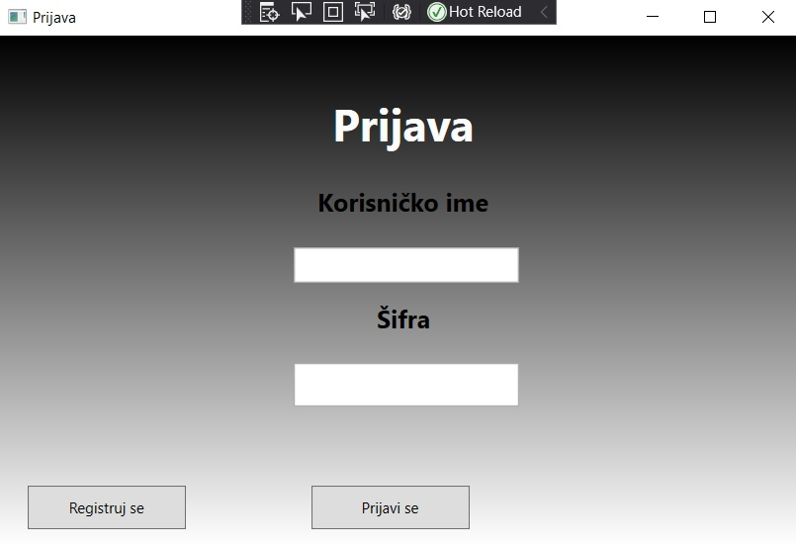

*Slika 1. Prijava*

Iskačući prozor koji upućuje na postojanje greške u unosu podataka prikazan je na slici 4.

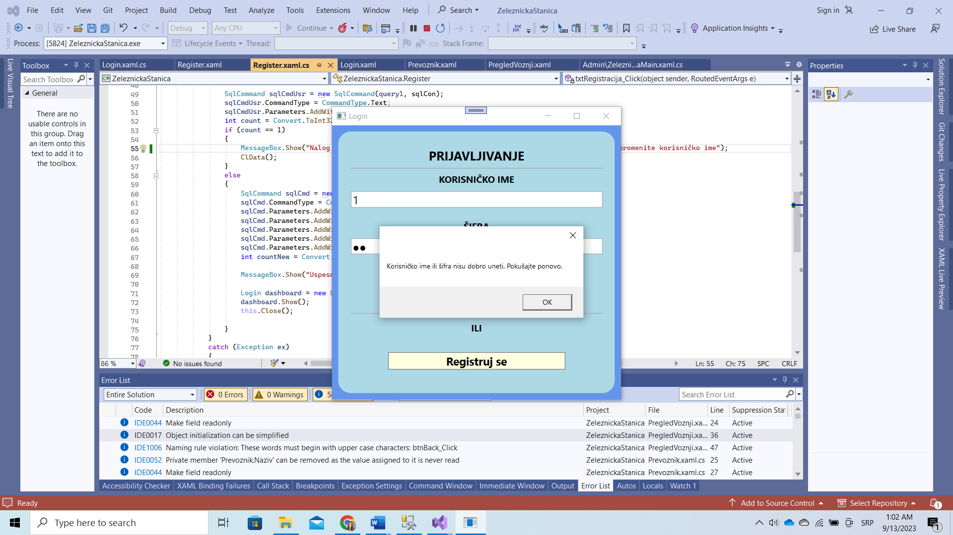

*Slika 2. Greška Prijava*

Na slici 3. prikazan je izgled prozora za registraciju.

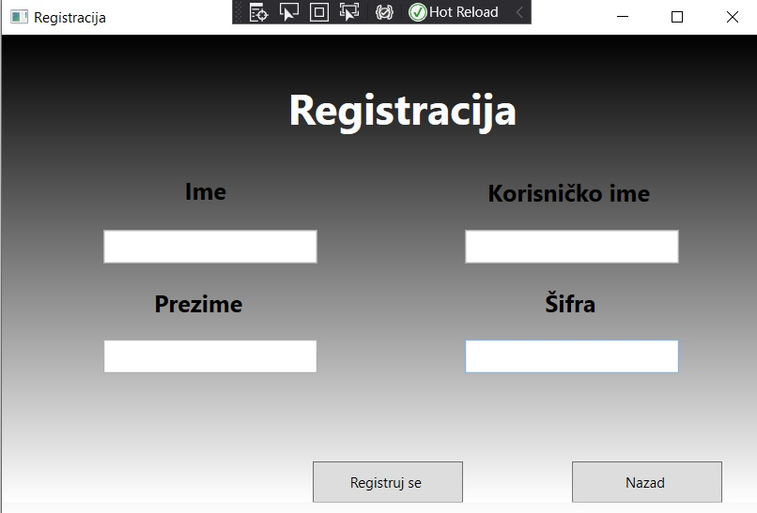

*Slika 3. Registracija*

Iskačući prozor koji nas informiše da nalog sa unetim podacima već postoji, prikazan je na slici 6.

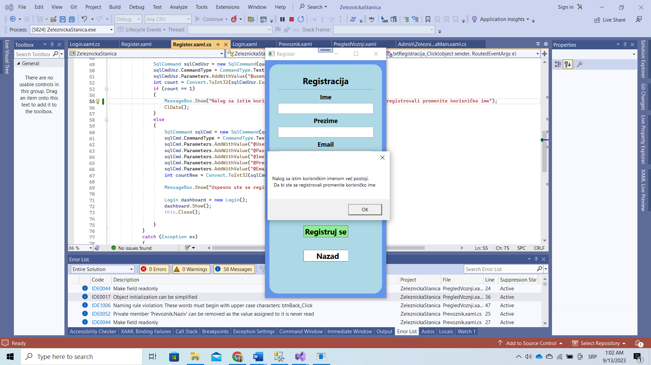

*Slika 4. Greška Registracija*

Iskačući prozor koji nas obaveštava o uspešnoj registraciji prikazan je na slici 5.

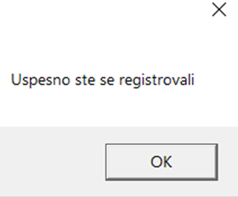

*Slika 5. Uspešna registracija*

Na slici 6. nalazi se izgled početne strane admin pristupa.

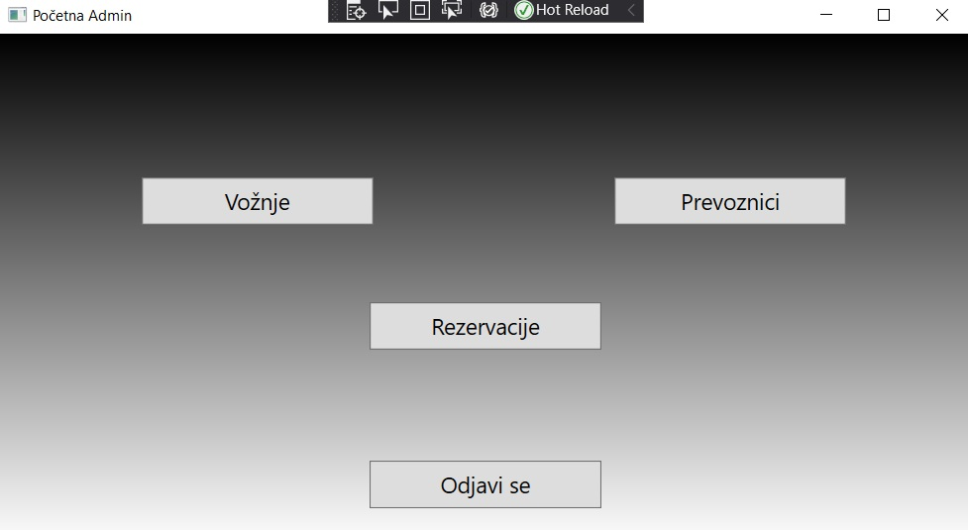

*Slika 6. Početna strana*

Na slici 7. prikazana je lista vožnji kojima admin može da upravlja, odnosno može da doda, izmeni ili obriše neku od stavki.

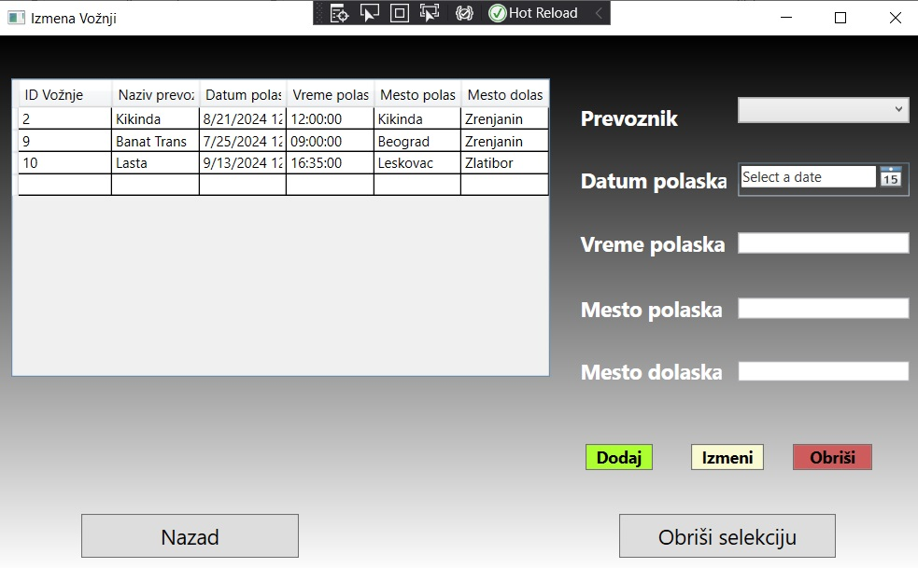

*Slika 7. Upravljanje Vožnjama*

Na slici 8. nalazi se izgled prikaza podataka prilikom odabira željene vožnje kako bi se olakšala izmena i brisanje podataka.

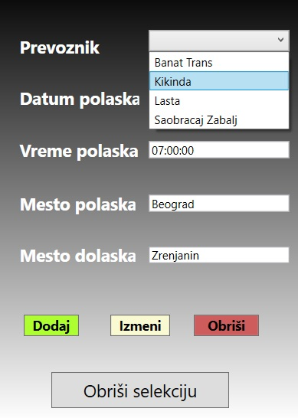

*Slika 8. Prikaz podataka*

Na slici 9. prikazana je lista vožnji sa svim potrebnim informacijama.

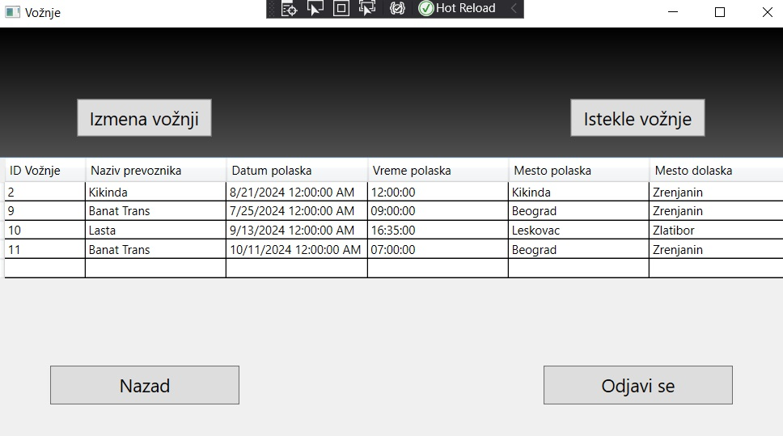

*Slika 9. Pregled vožnji*

Na slici 10. prikazana je lista rezervacija i njiove informacije sa mogućnošću brisanja rezervacije od strane admina

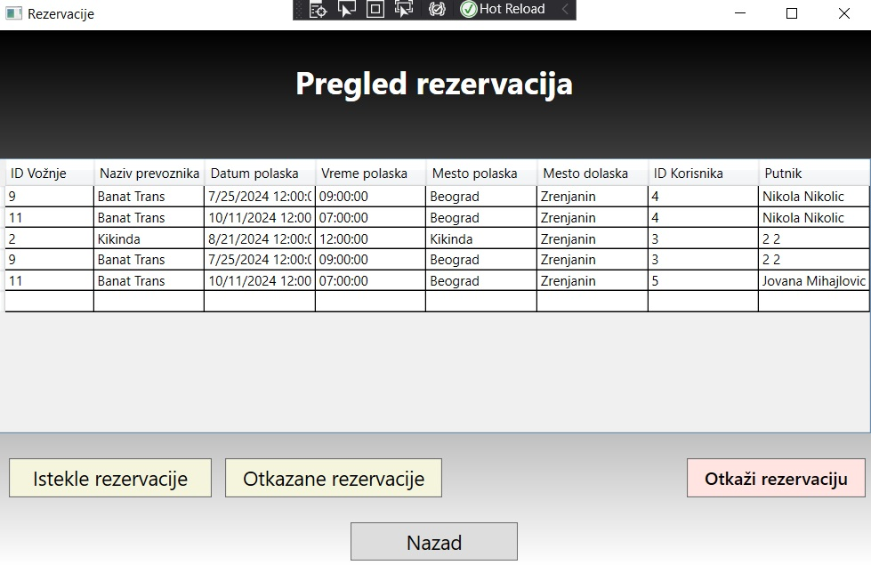

*Slika 10. Rezervacije*

Na slici 11. se nalazi korisnički prikaz prozora za rezervaciju karata gde korisnik može da odabere željenu vožnju i rezerviše kartu za istu.

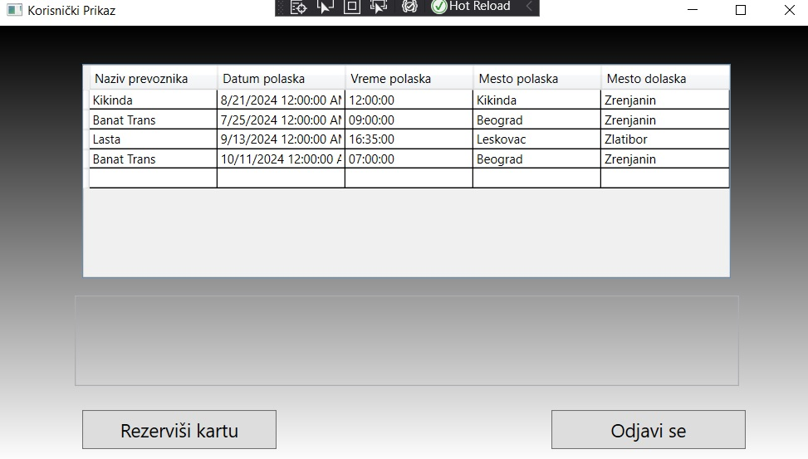

*Slika 11. Rezervacija karata*

Izgled rezervisane karte korisnika se nalazi na slici 12.

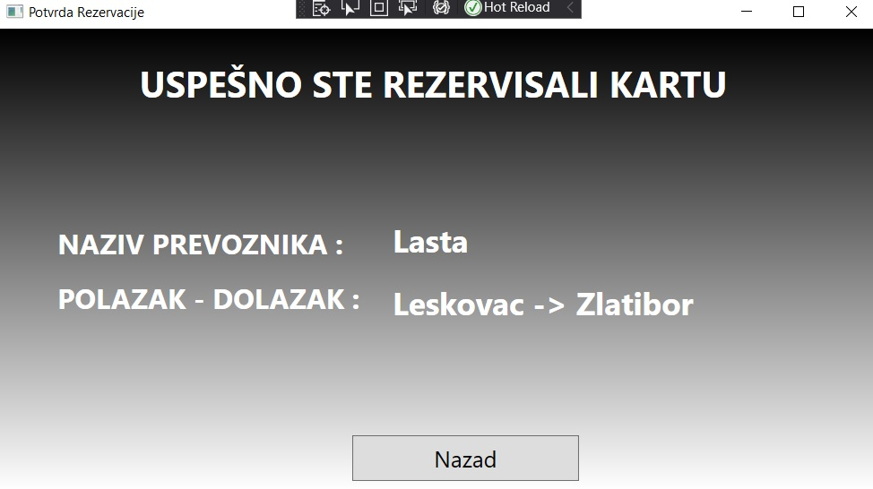

*Slika 12. Karta*

# Prikaz realizacija i implementacije

## Baza podataka

Baza podataka Zeleznicka__Stanica se sastoji od četiri tabele - korisnik, vožnja, rezervacija, prevoznik.

U listingu 1. prikazana je tabela korisnik

|  |
| --- |
| USE [AutobuskaStanica]  GO  /****** Object: Table [dbo].[Korisnik] Script Date: 05/16/2024 22:02:35 ******/  SET ANSI_NULLS ON  GO  SET QUOTED_IDENTIFIER ON  GO  CREATE TABLE [dbo].[Korisnik](  [idKorisnika] [int] IDENTITY(1,1) NOT NULL,  [Ime] [nvarchar](30) NOT NULL,  [Prezime] [nvarchar](30) NOT NULL,  [Korisnickoime] [nvarchar](255) NOT NULL,  [Lozinka] [nvarchar](255) NOT NULL,  [Status] [nvarchar](50) NULL,  PRIMARY KEY CLUSTERED  (  [idKorisnika] ASC  )WITH (PAD_INDEX = OFF, STATISTICS_NORECOMPUTE = OFF, IGNORE_DUP_KEY = OFF, ALLOW_ROW_LOCKS = ON, ALLOW_PAGE_LOCKS = ON) ON [PRIMARY]  ) ON [PRIMARY]  GO |

*Listing 1. Tabela korisnik*

U listingu 2. prikazana je tabela rezervacija

|  |
| --- |
| USE [AutobuskaStanica]  GO  /****** Object: Table [dbo].[Rezervacija] Script Date: 05/16/2024 22:03:30 ******/  SET ANSI_NULLS ON  GO  SET QUOTED_IDENTIFIER ON  GO  CREATE TABLE [dbo].[Rezervacija](  [idKorisnika] [int] NOT NULL,  [idVoznje] [int] NOT NULL,  [Status] [nvarchar](50) NULL  ) ON [PRIMARY]  GO  ALTER TABLE [dbo].[Rezervacija] WITH CHECK ADD CONSTRAINT [FK_rezervacija_korisnik] FOREIGN KEY([idKorisnika])  REFERENCES [dbo].[Korisnik] ([idKorisnika])  GO  ALTER TABLE [dbo].[Rezervacija] CHECK CONSTRAINT [FK_rezervacija_korisnik]  GO  ALTER TABLE [dbo].[Rezervacija] WITH CHECK ADD CONSTRAINT [FK_rezervacija_statusrezervacija] FOREIGN KEY([Status])  REFERENCES [dbo].[StatusRezervacije] ([Status])  GO  ALTER TABLE [dbo].[Rezervacija] CHECK CONSTRAINT [FK_rezervacija_statusrezervacija]  GO  ALTER TABLE [dbo].[Rezervacija] WITH CHECK ADD CONSTRAINT [FK_rezervacija_voznja] FOREIGN KEY([idVoznje])  REFERENCES [dbo].[Voznja] ([idVoznje])  GO  ALTER TABLE [dbo].[Rezervacija] CHECK CONSTRAINT [FK_rezervacija_voznja]  GO  ALTER TABLE Rezervacija  ADD CONSTRAINT FK_Rezervacija_Voznja FOREIGN KEY (IDVoznje)  REFERENCES Voznja (IDVoznje)  INSERT [dbo].[Rezervacija] ([IDKorisnika], [IDVoznje]) VALUES (7, 1) |

*Listing 2. Tabela rezervacija*

U listingu 3. prikazana je tabela vožnja

|  |
| --- |
| USE [AutobuskaStanica]  GO  /****** Object: Table [dbo].[Voznja] Script Date: 05/16/2024 22:04:49 ******/  SET ANSI_NULLS ON  GO  SET QUOTED_IDENTIFIER ON  GO  CREATE TABLE [dbo].[Voznja](  [idVoznje] [int] IDENTITY(1,1) NOT NULL,  [NazivPrevoznika] [nvarchar](255) NOT NULL,  [Datum] [date] NOT NULL,  [Vreme] [time](7) NOT NULL,  [MestoPolaska] [nvarchar](50) NOT NULL,  [MestoDolaska] [nvarchar](50) NOT NULL,  PRIMARY KEY CLUSTERED  (  [idVoznje] ASC  )WITH (PAD_INDEX = OFF, STATISTICS_NORECOMPUTE = OFF, IGNORE_DUP_KEY = OFF, ALLOW_ROW_LOCKS = ON, ALLOW_PAGE_LOCKS = ON) ON [PRIMARY]  ) ON [PRIMARY]  GO  ALTER TABLE [dbo].[Voznja] WITH CHECK ADD CONSTRAINT [FK_voznja_prevoznik] FOREIGN KEY([NazivPrevoznika])  REFERENCES [dbo].[Prevoznik] ([NazivPrevoznika])  GO  ALTER TABLE [dbo].[Voznja] CHECK CONSTRAINT [FK_voznja_prevoznik]  GO |

*Listing 3. Tabela vožnja*

U listingu 4. prikazana je tabela prevoznik

|  |
| --- |
| USE [AutobuskaStanica]  GO  /****** Object: Table [dbo].[Prevoznik] Script Date: 05/16/2024 22:05:23 ******/  SET ANSI_NULLS ON  GO  SET QUOTED_IDENTIFIER ON  GO  CREATE TABLE [dbo].[Prevoznik](  [NazivPrevoznika] [nvarchar](255) NOT NULL,  [AdresaPrevoznika] [nvarchar](255) NOT NULL,  PRIMARY KEY CLUSTERED  (  [NazivPrevoznika] ASC  )WITH (PAD_INDEX = OFF, STATISTICS_NORECOMPUTE = OFF, IGNORE_DUP_KEY = OFF, ALLOW_ROW_LOCKS = ON, ALLOW_PAGE_LOCKS = ON) ON [PRIMARY]  ) ON [PRIMARY]  GO |

*Listing 4. Tabela prevoznik*

Dijagram koji je kreiran u SQL Server Management Studio-u prikazan je na slici 13.

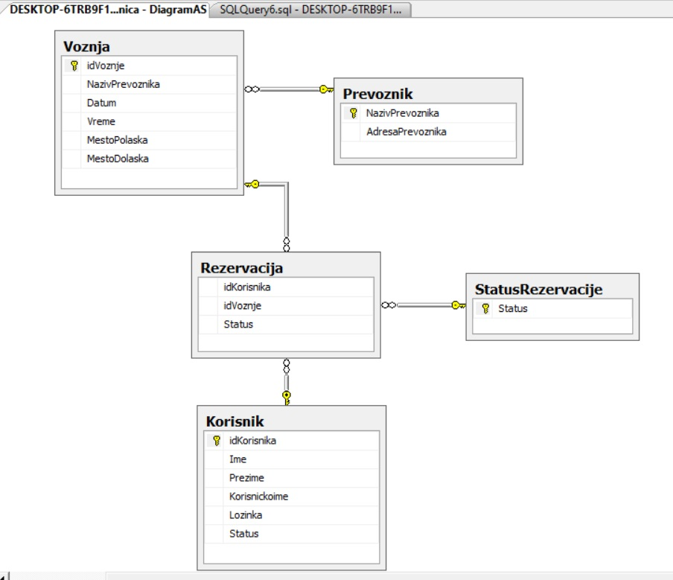

*Slika 13. Dijagram baze podataka*

## 5.2.Githab sistem

Kreirani repozitorijum: <https://github.com/teagrubanov/AutobuskaStanica---Razvoj-softvera-otvorenog-koda/tree/master>

Kreirane grane:1. Backend

2. Frontend

3. Baza-podataka

Ove grane su prikazane na slici 14.

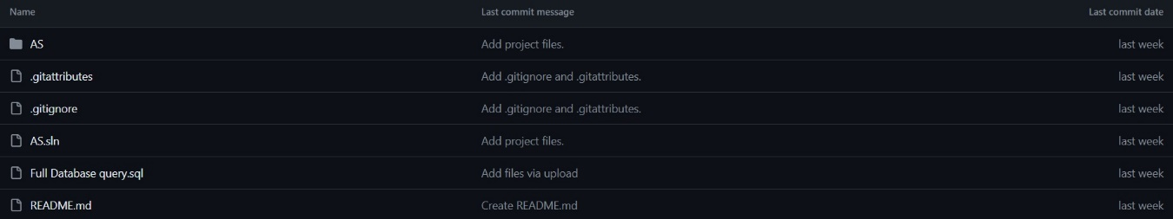

*Slika 14. Lista kreiranih grana na Githabu*

Postavljanje datoteka: Sve datoteke su, redom kako su kompletirane, postavljanje putem “Upload files“ mogućnosti. Ovo se odnosi na postavljanje na bilo koju od tri grane, u zavisnosti od korisnika i fazi kojoj pripada datoteka koja se postavlja.

Preuzimanje datoteka: Preuzimanje čitave aplikacije kao zapakovane arhive se izvršava opcijom “Download ZIP“.

Spajanje grana: Sve grane se spajaju nakon što je projekat realizovan i sve datoteke postavljene na neku od grana. Postiže se opcijom “Pull request“.

## Kod

Prvo je potrebno povezati projekat sa bazom podataka. Konekcioni string se može dodati na dva načina. Prvi način je dodavanje u App.config-u. U Data Source-u je naziv računara koji se koristi i instanca servera, a u Initial Catalog-u je naziv baze podataka. Kada se kreira konekcioni string potrebno je da se doda referenca da prozori mogu da rade sa konfiguracionom bazom u kojem je putanja do baze podataka. Referenca se dodaje klikom na desni klik na *Add - Reference* i otvara se *Reference Manager* u kojem je potrebno da se čekira *System Configuration.* Drugi način povezivanja sa bazom podataka se vrši prilikom kreiranja svakog prozora u xaml.cs fajlu

Na sledećem listingu prikazan je kod za prozor Prijava. To je prvi prozor koji se otvara prilikom pokretanja aplikacije. Nakon ostvarene konekcije sa bazom podataka, proverava se unos korisničkog imena i lozinke klikom na dugme za prijavu. Prvo se proverava da li korisnik ima Role atribut sa vrednosti Admin. Ako ima znači da se prijavljuje admin i da mu se otvara admin pristup. Ako nema onda se otvara korisnik pristup. Pored ovog atributa proverava se da li uneto korisničko ime i lozinka odgovaraju nekom nalogu, ako ne ispisuje se poruka da korisničko ime ili lozinka nisu dobro uneti. Ako korisnik nema nalog klikom na dugme za registraciju mu se otvara prozor u kom može da se registruje.

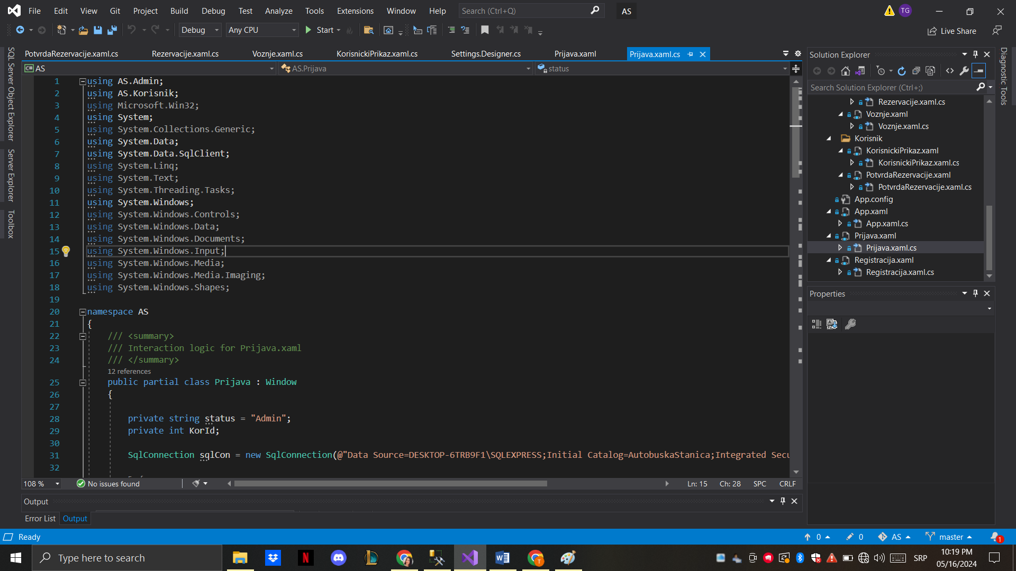

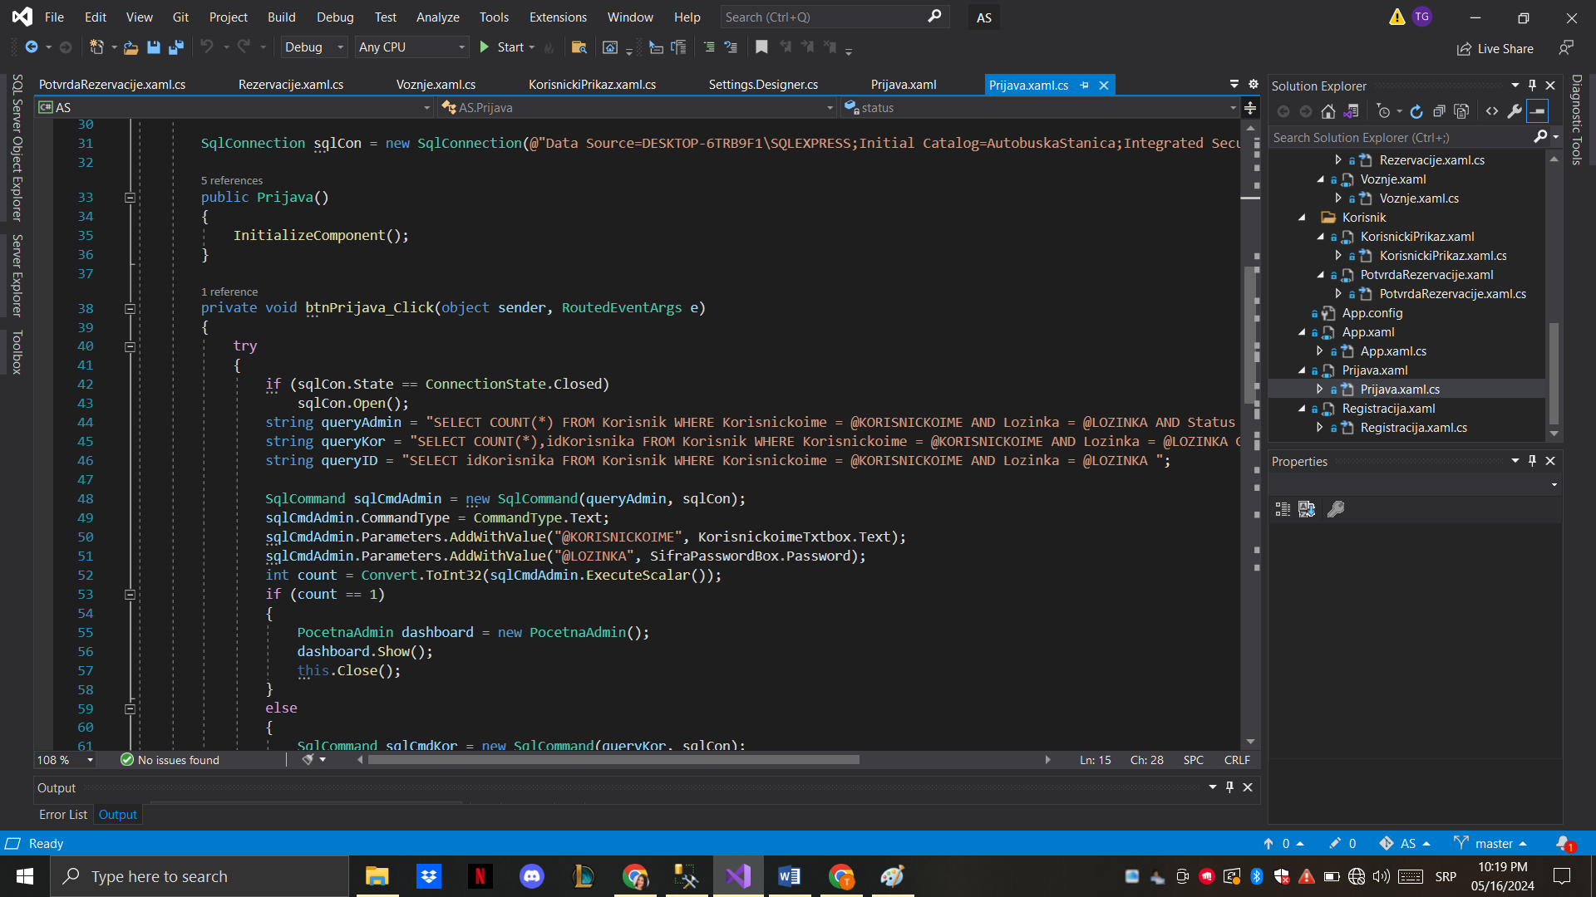

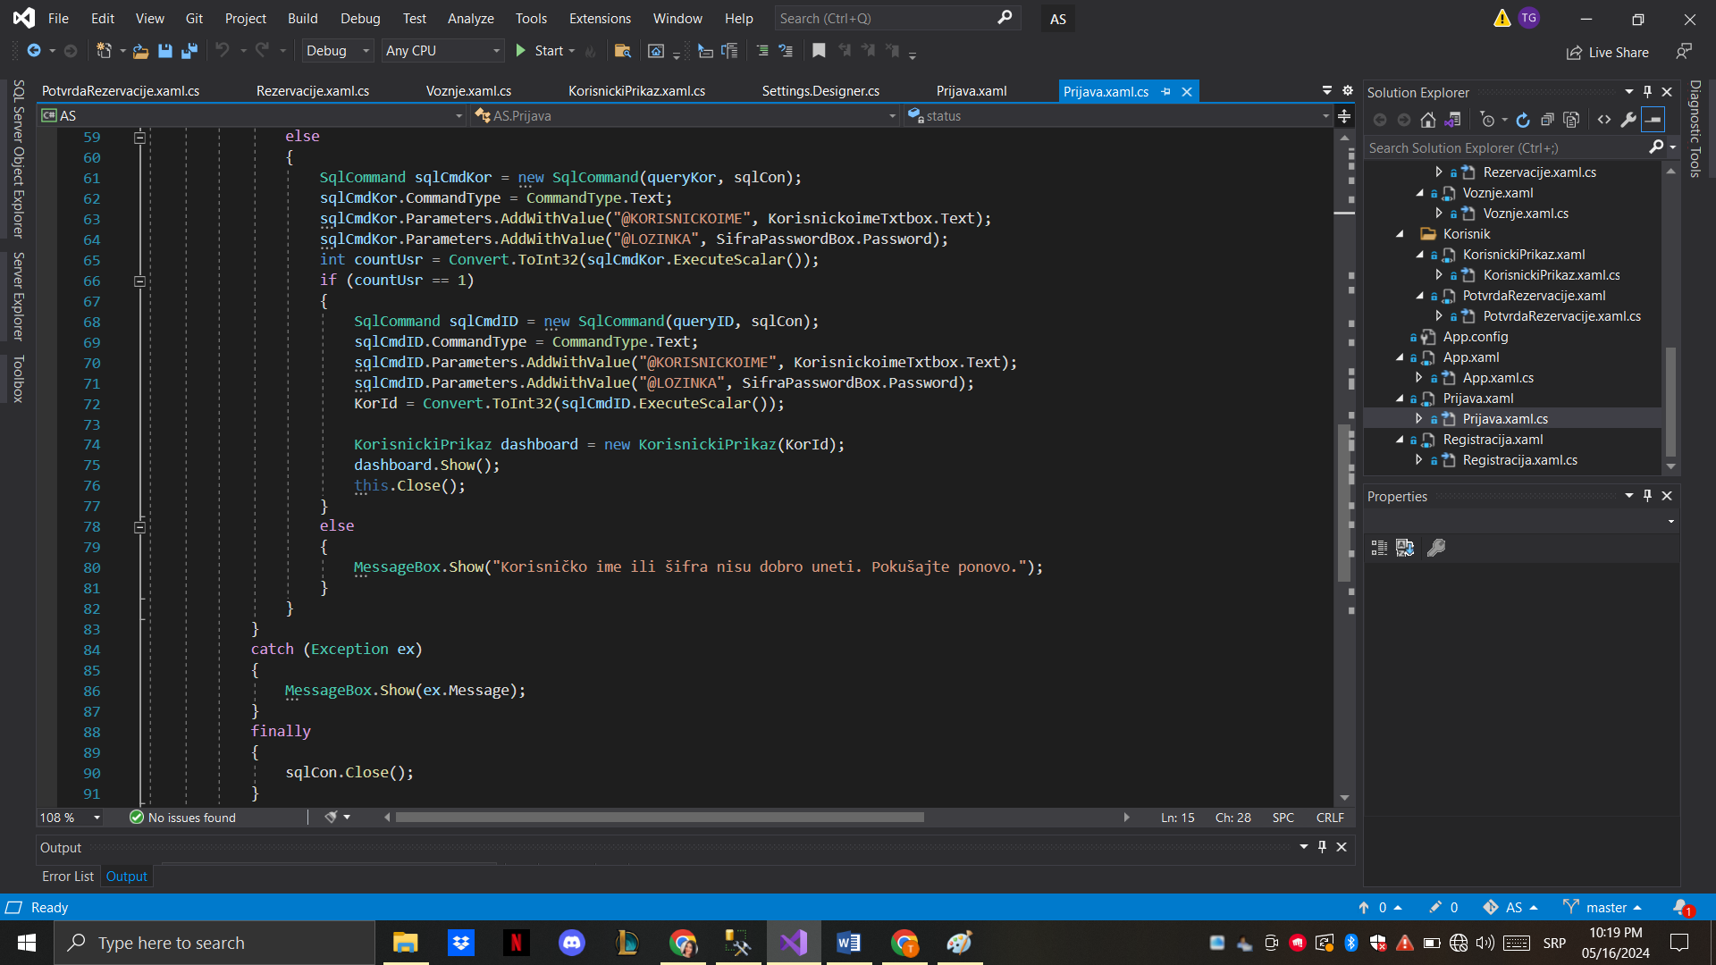

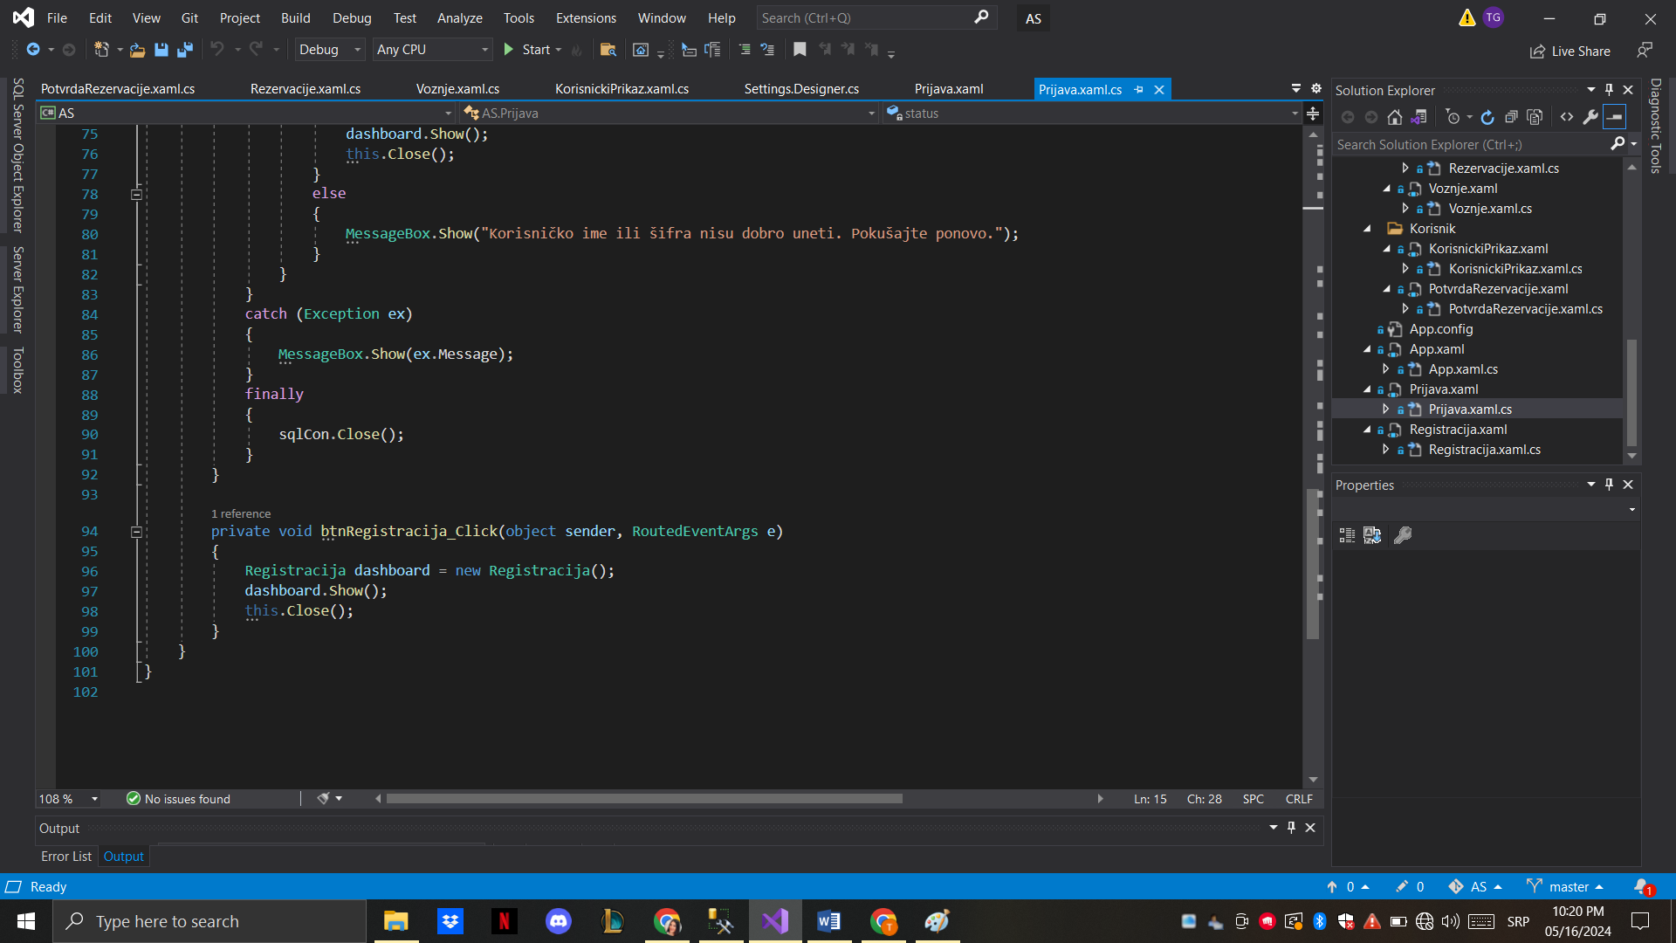

Slike 15, 16, 17 i 18. – Prijava prozor

U prozoru Registracija korisnik unosi ime, prezime, email, korisničko ime i lozinku. Klikom na dugme registruj se se proverava da li korisničko ime odgovara nekom korisničkom imenu koje se već nalazi u bazi podataka, ako odgovara onda se ispisuje poruka da korisničko ime već postoji i da korisnik izabere novo korisničko ime. Ako se utvrdi da korisničko ime nije već zauzeto, onda se ovi uneti podaci upisuju u tabelu Korisnik i zatim se korisniku ispisuje poruka da se uspešno registrovao i otvara mu se Prijava prozor gde tada može da se prijavi korišćenjem prethodno kreiranog korisničkog imena i lozinke. Dugme Nazad vraća korisnika na prozor za prijavljivanje.

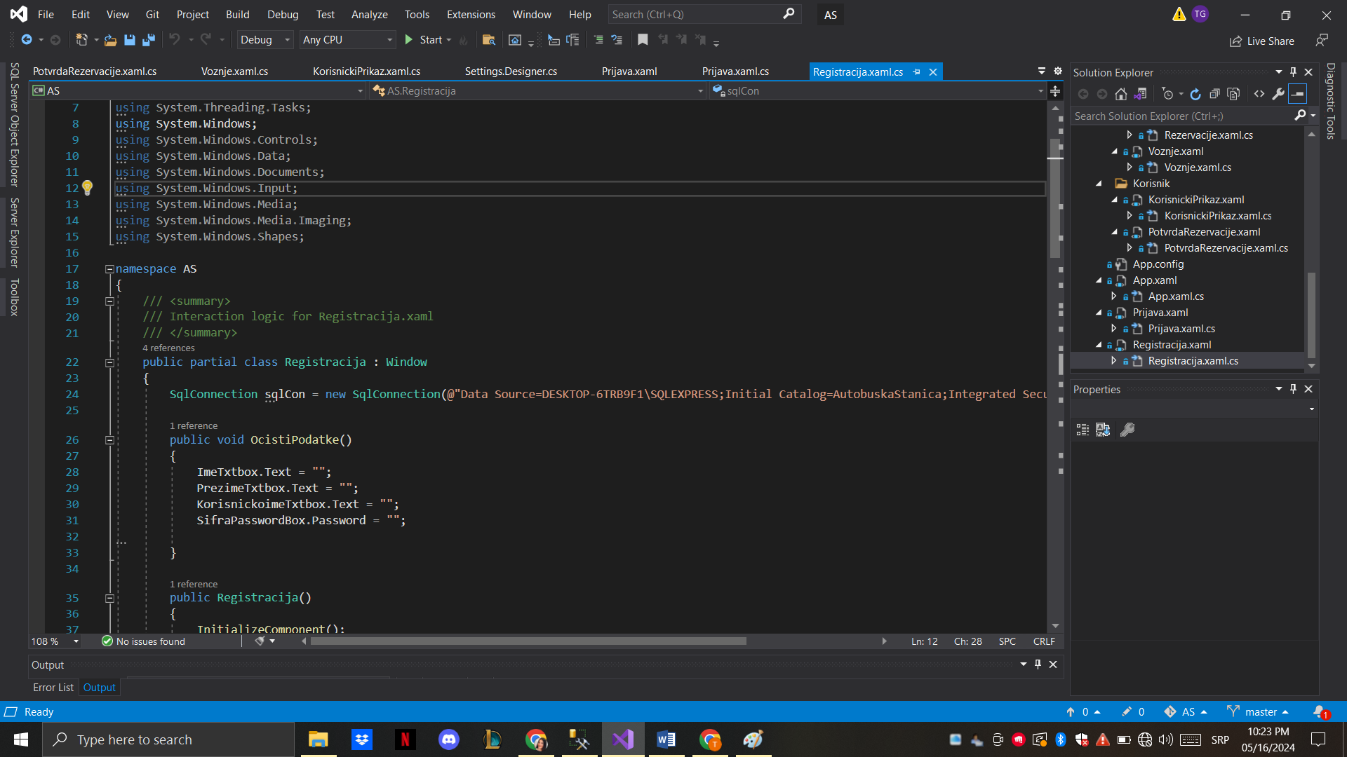

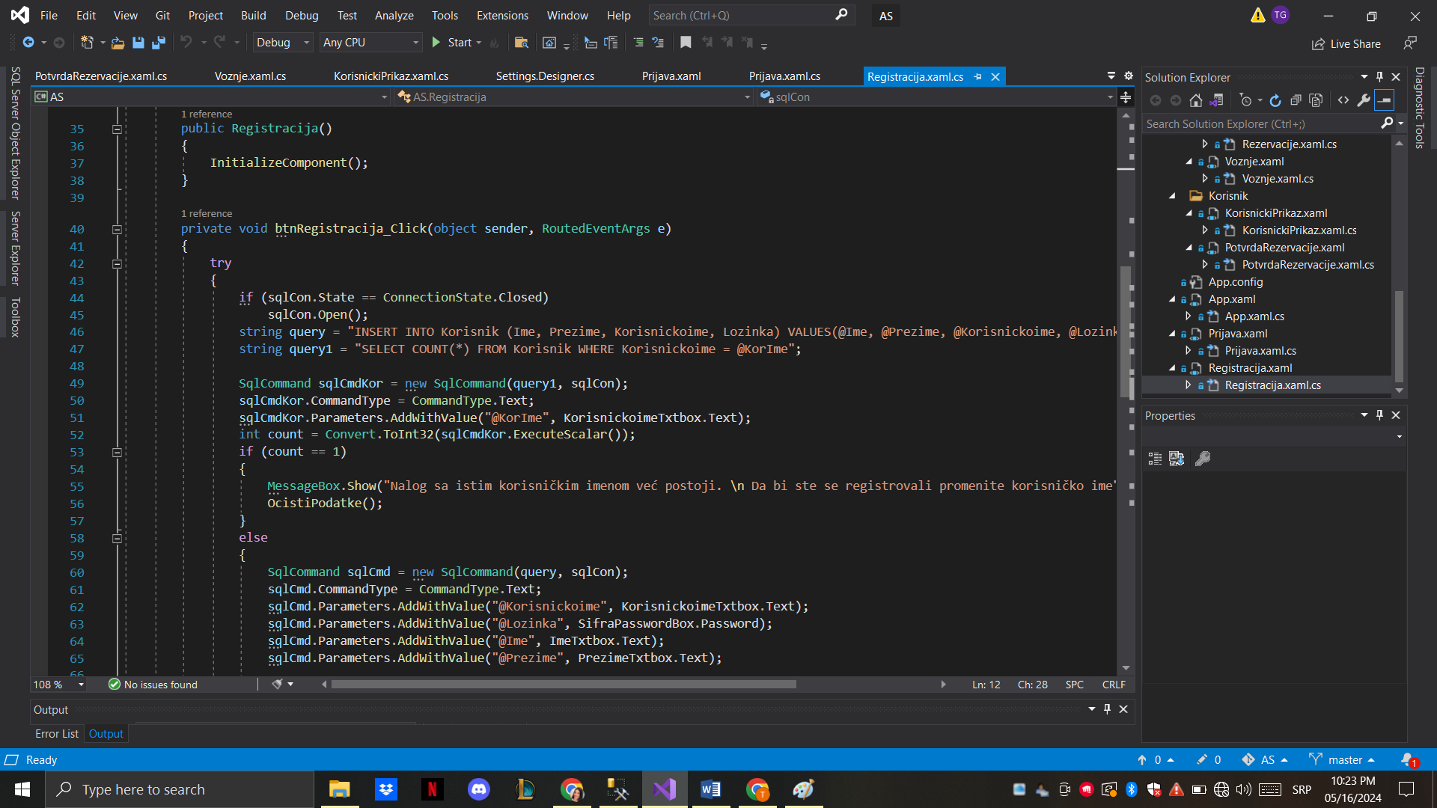

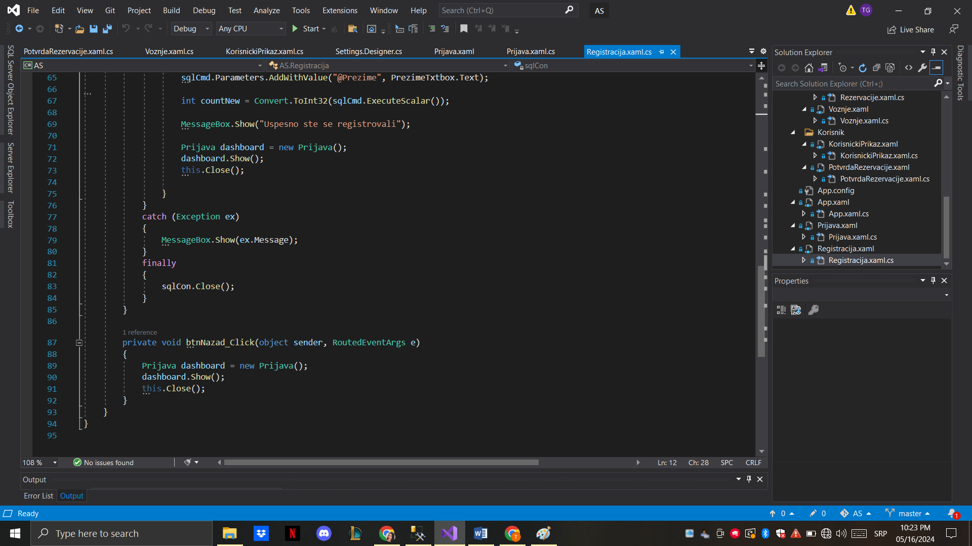

Slike 19, 20, 21 – Registracija prozor

Kada se admin uspešno prijavi na svoj nalog otvara mu se prozor PocetnaAdmin. Ovaj prozor se sastoji od pet tastera. Klikom na bilo koji od njih se otvara određeni prozor. Prvi vodi na prozor za pregled vožnji, drugi na pregled rezervacija, treći na prozor za upravljanje podacima o vožnjama, a četvrti na prozor koji sadrži informacije o prevoznicima i omogućava njihovu izmenu. Peto dugme je dugme za odjavu, a klikom na njega se admin odjavljuje i otvara se prozor za prijavljivanje tj. Prijava prozor.

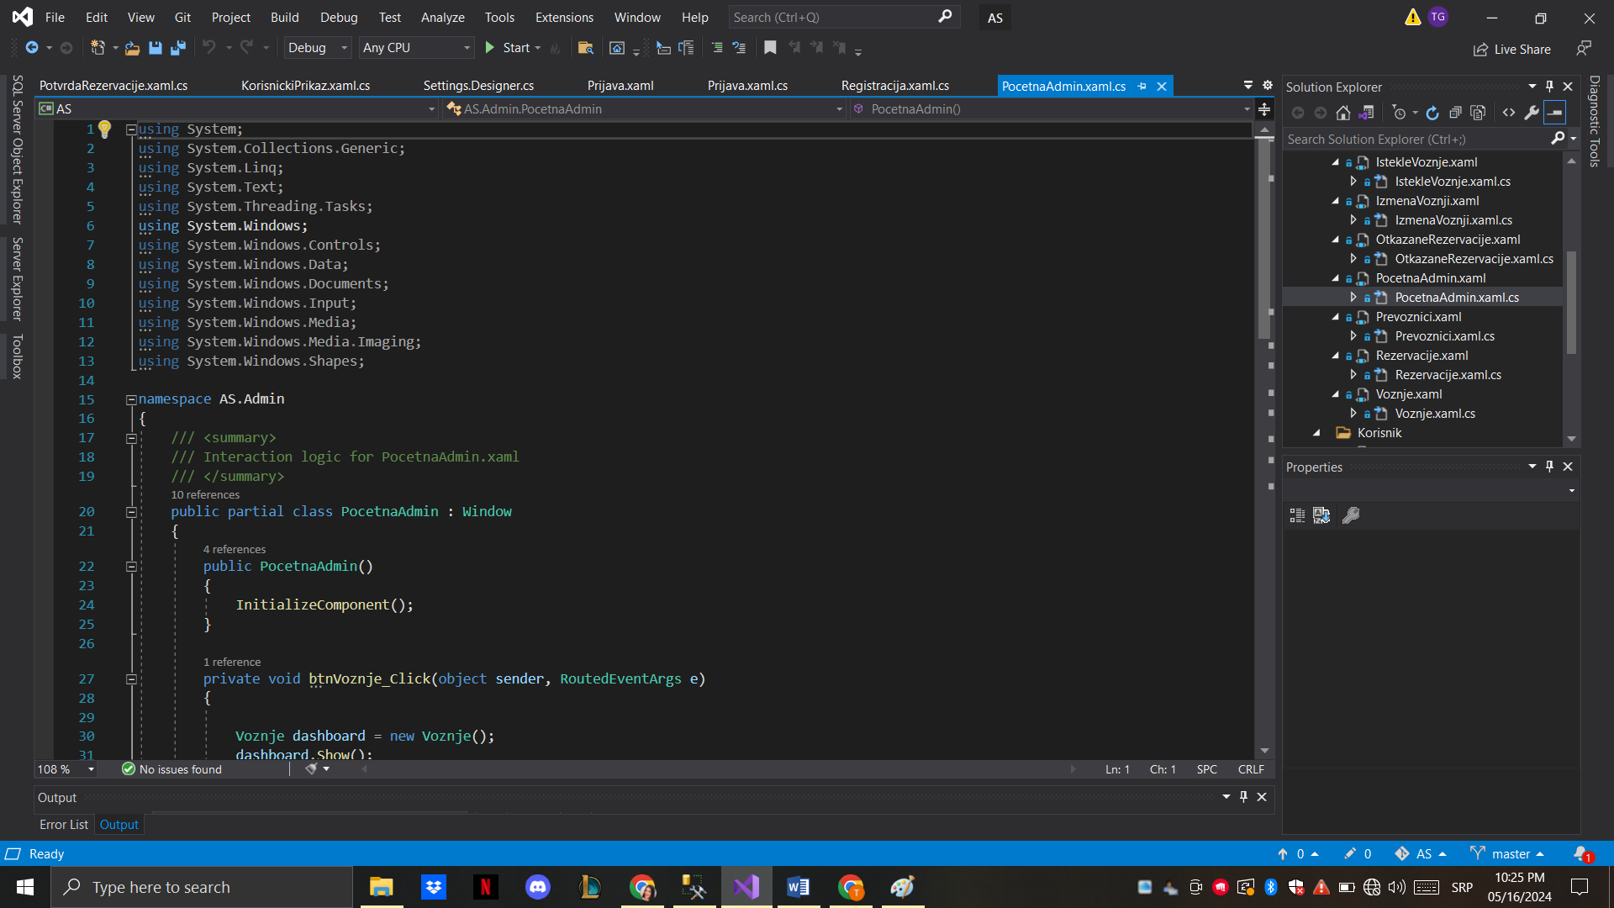

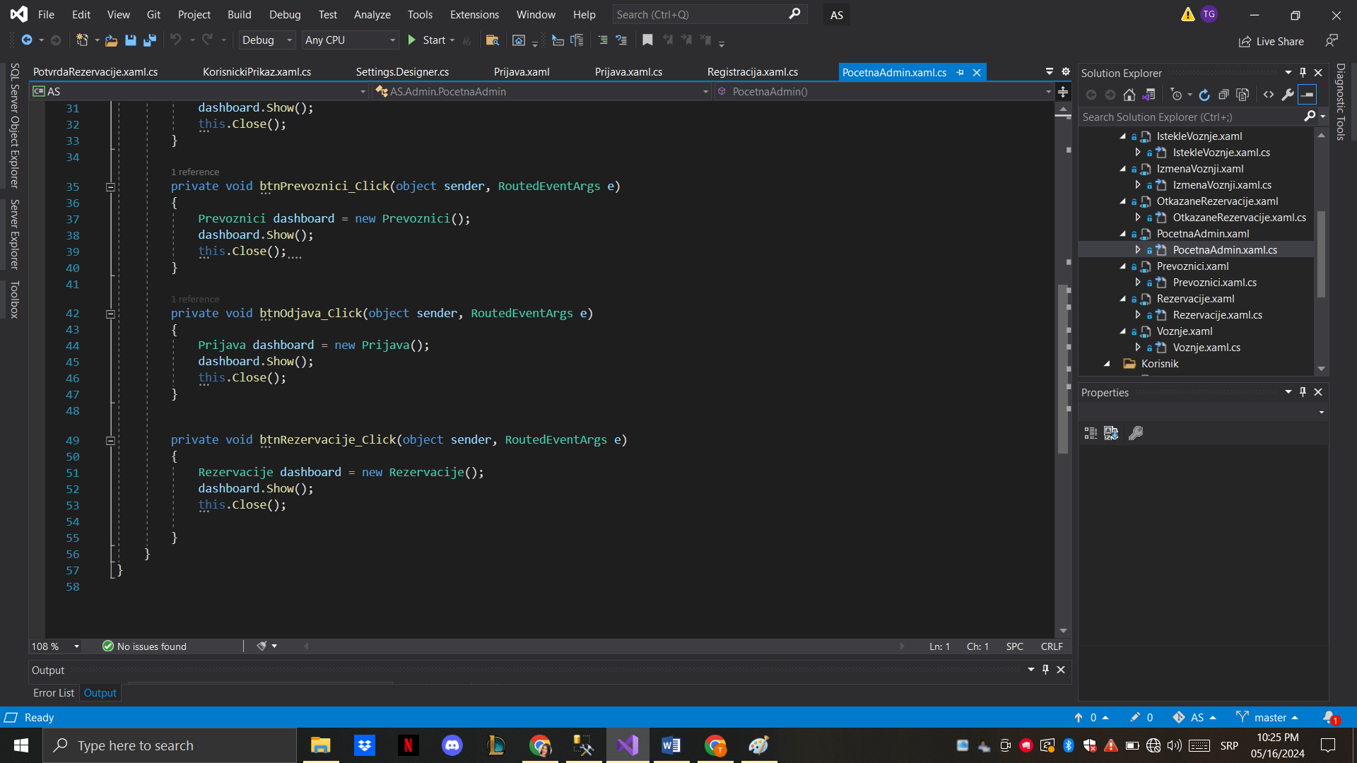

Slike 22, 23– PocetnaAdmin prozor

Prozor za upravljanje informacijama o vožnjama se sastoji od tabele sa podacima o vožnjama, kontrola za unos podataka i određenih tastera. Podaci koji se evidentiraju su: id vožnje, naziv prevozika, datum polaska, vreme polaska, početna i krajnja destinacija. Kreiranje liste getPrevoznik() omogućava čitanje podataka iz baze u okviru combobox-a. Selektuje se naziv prevoznika iz tabele Prevoznik i zatim se podaci smeštaju u combobox. Pored se nalazi dugme za dodavanje novog prevoznika u tabelu Prevoznik, u slučaju da se potrebni podaci ne nalaze u bazi podataka. Prozor Prvoznik će biti opisan u nastavku rada. Funkcijom LoadDataGrid() se popunjava tabela pomoću naredbe SELECT, tj. DataGrid sa podacima iz baze podataka. Funkcija VoznjeDataGrid_SelectionChanged() omogućava da se klikom na neku vrstu u tabeli njeni podaci selektuju i prikažu u kontrolama za unos podataka, a na taj način se omogućava lakša izmena i brisanje podataka. PonistiUnos() briše sve vednosti iz kontrola za unos kako bi se unele nove vrednosti prilikom snimanja novih podataka. Klikom na dugme dodaj se podaci uneti u kontrole za unos unose u tabelu Voznja pomoću INSERT INTO upita. Klikom na dugme obriši se briše selektovani red u tabeli, tj. određeni podaci za vožnju u tabeli podataka Voznja koji odgovaraju ID-u voznje koji je selektovan u tabeli. Ovo se omogućava pomoću SQL upita DELETE. Klikom na dugme izmeni se menjaju podaci selektovani u tabeli podacima koji su uneti u kontrole za unos, a čiji IDVoznje odgovara ID-u voznje u tabeli Voznja, što znači da se IDVoznje ne može izmeniti, nego samo ostali podaci. Izmena se omogućava pomoću SQL upita UPDATE. Klikom na dugme Isprazni kontrole se poziva funkcija PonistiUnos() i brišu se svi podaci iz kontrola za unos teksta. Klikom na dugme nazad se otvara prozor PocetnaAdmin.

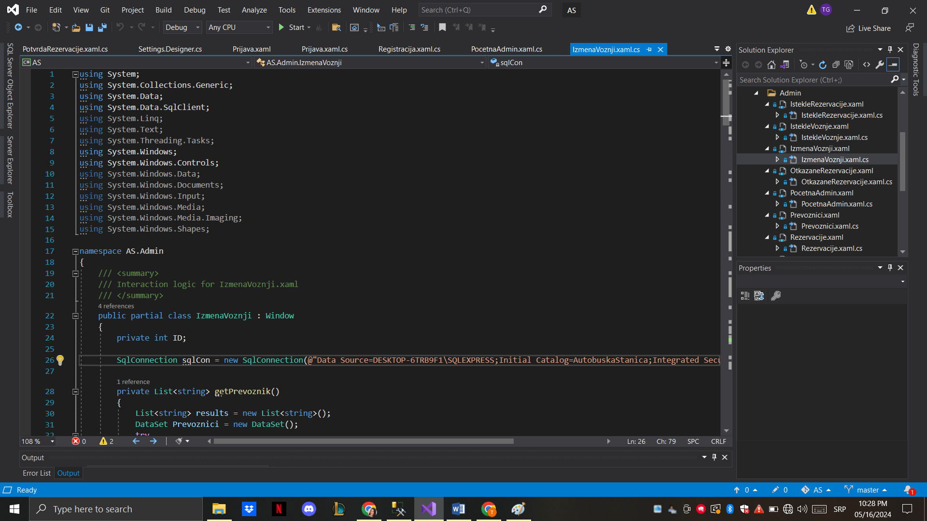

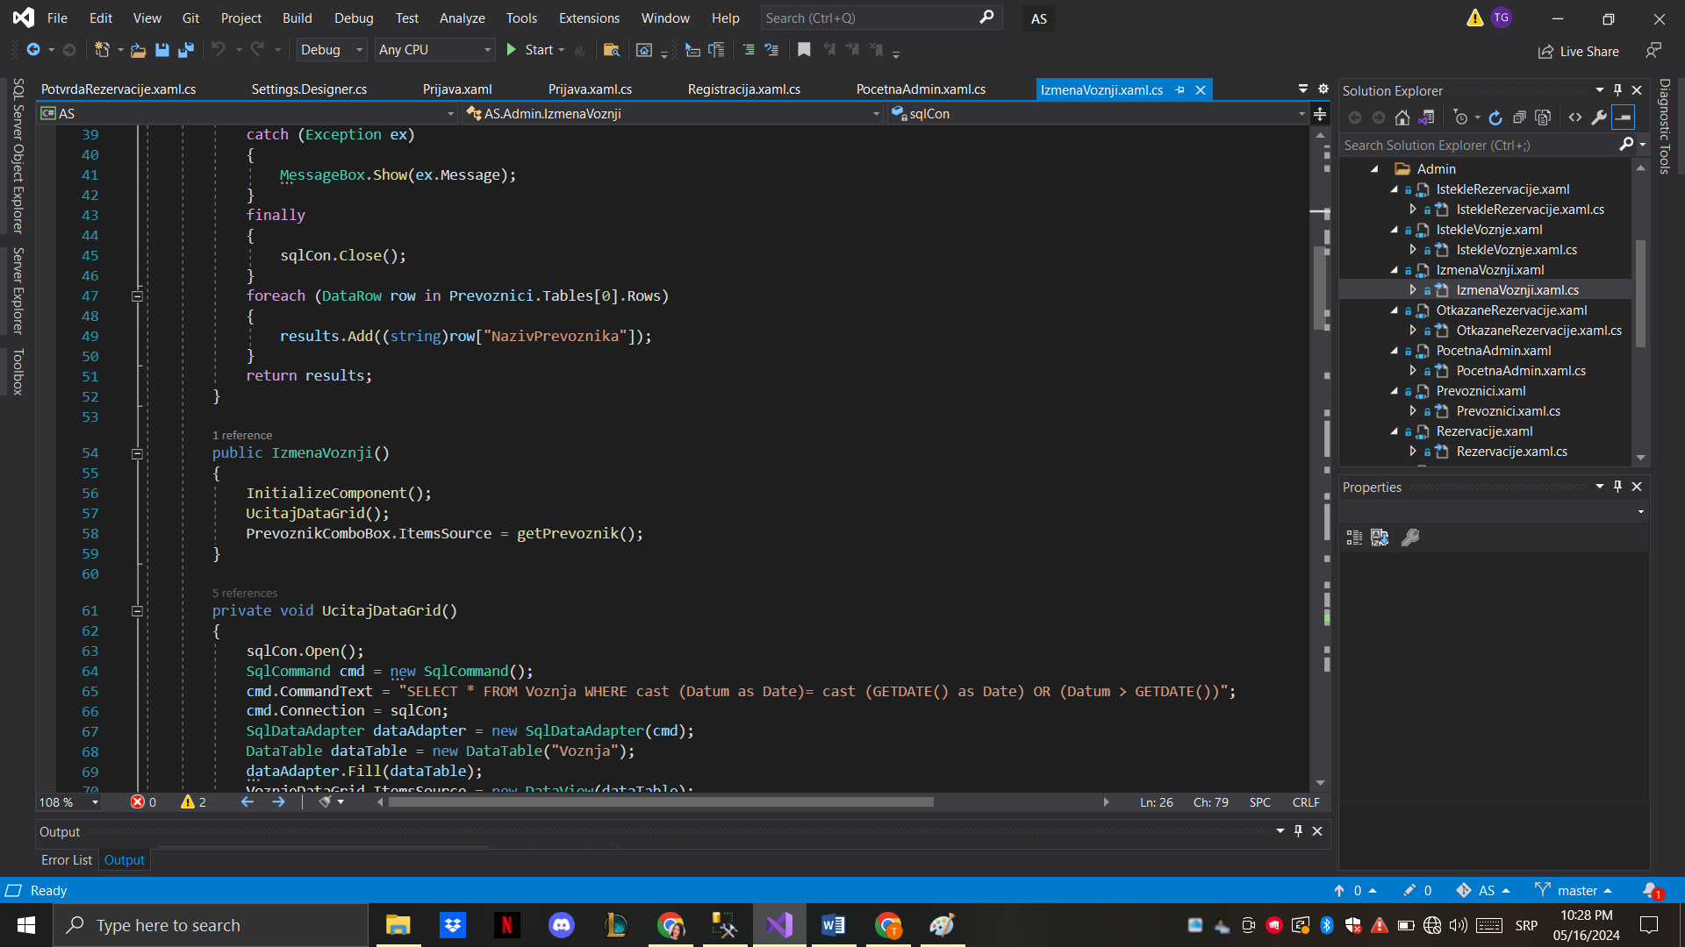

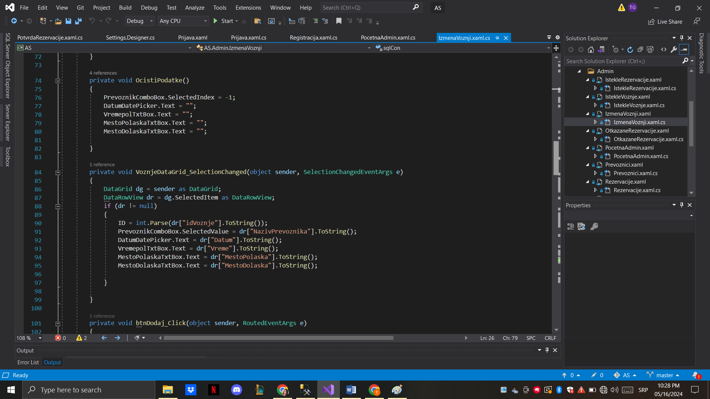

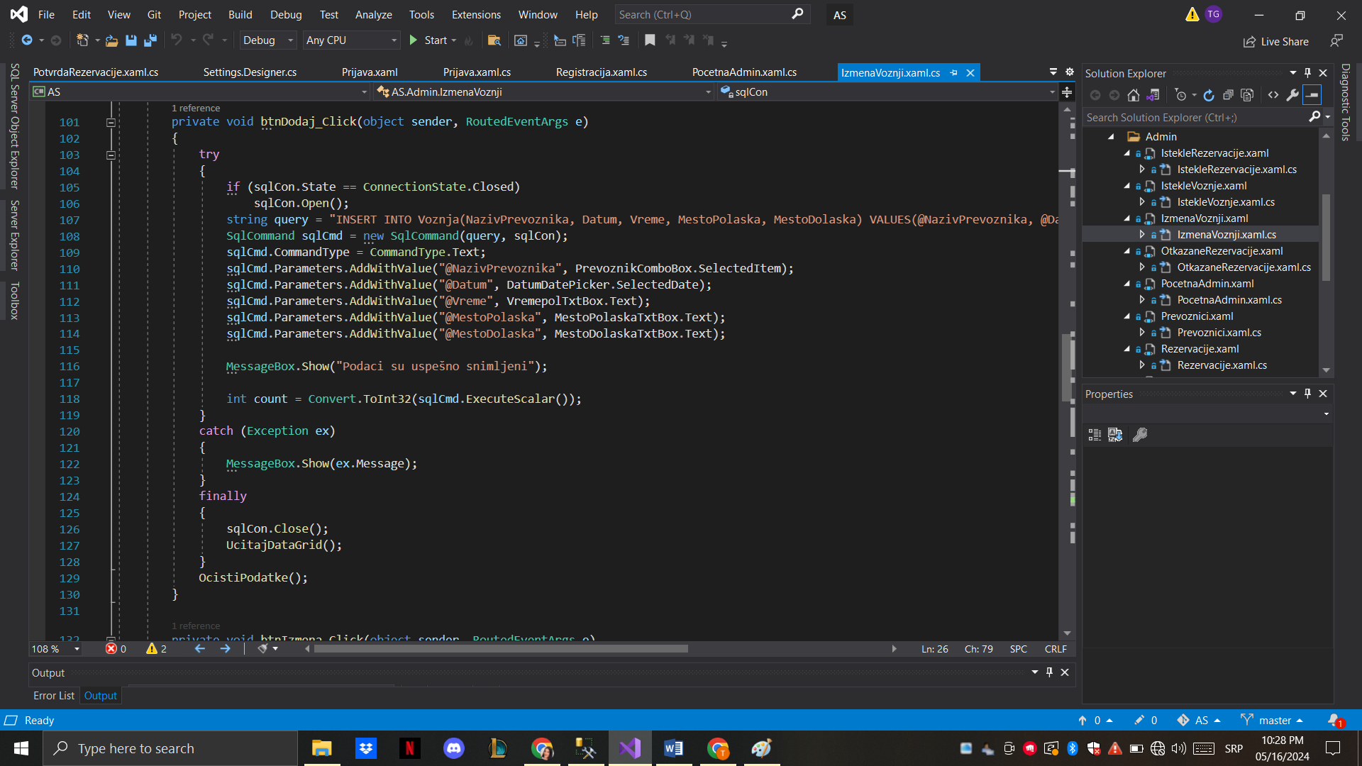

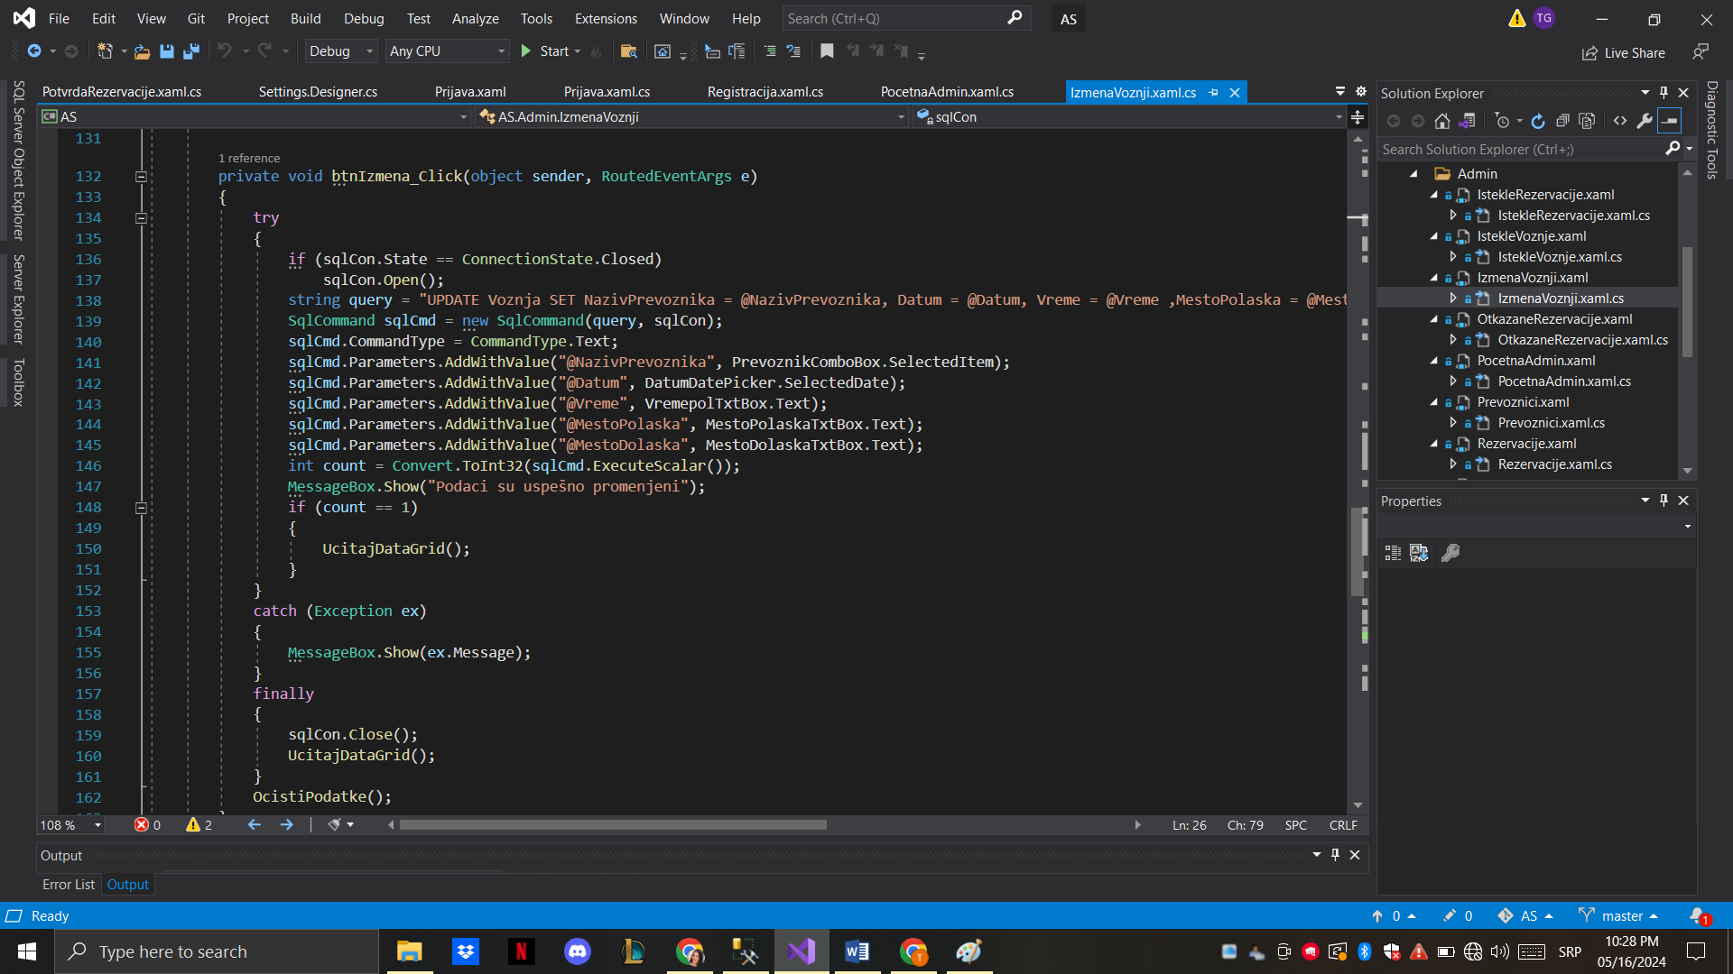

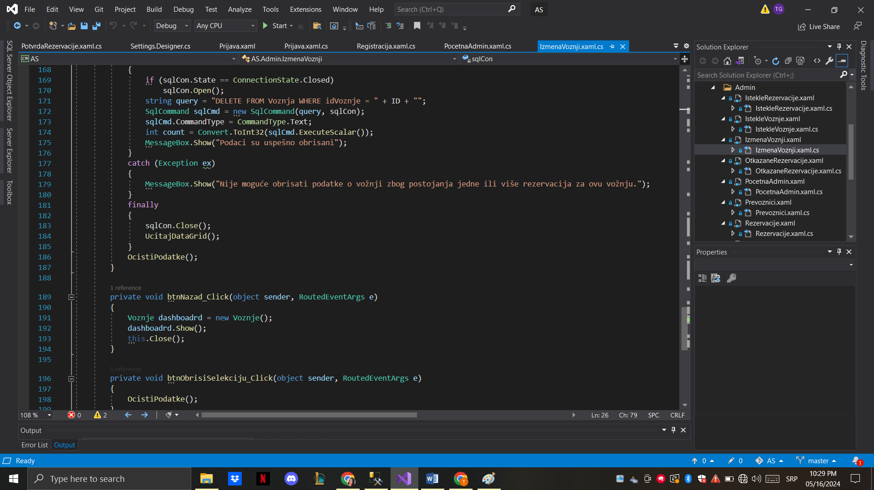

Slike 24, 25, 26, 27, 28– IzmenaVoznji prozor

Prozor Rezervacije omogućava pregled rezervacija i sastoji se od tabele sa podacima i dva dugmeta, jedno za brisanje rezrvacija, a drugo koje omogućava povratak na početnu stranicu PocetnaAdmin. Pomoću funkcije LoadDataGrid() se učitavaju podaci iz baze podataka u tabelu: id vožnje, naziv prevoznika, datum polaska, vreme polaska, početna, krajnja destinacija, id korisnika i ime i prezime korisnika koji su spojeni u kolonu sa nazivom putnik. Tabela Rezrvacije se sastoji od id-a vožnje iz tabele Voznja i id-a korisnika iz tabele Korisnik. To omogućava da korisnik kreira rezervaciju sa svog naloga za određenu destinaciju tj. vožnju. RezPregDataGriD_SelectionChanged() selektuje podatke id korisnika i id vožnje iz reda u tabeli koji je odabran. Potom klikom na dugme obriši briše rezervaciju tako da se vrednosti za id korisnika i id vožnje u bazi podataka i te izabrane vrednosti u tabeli poklapaju. Nakon uspešno obrisane rezrvacije prikazuje se poruka da je rezervacija uspešno obrisana.

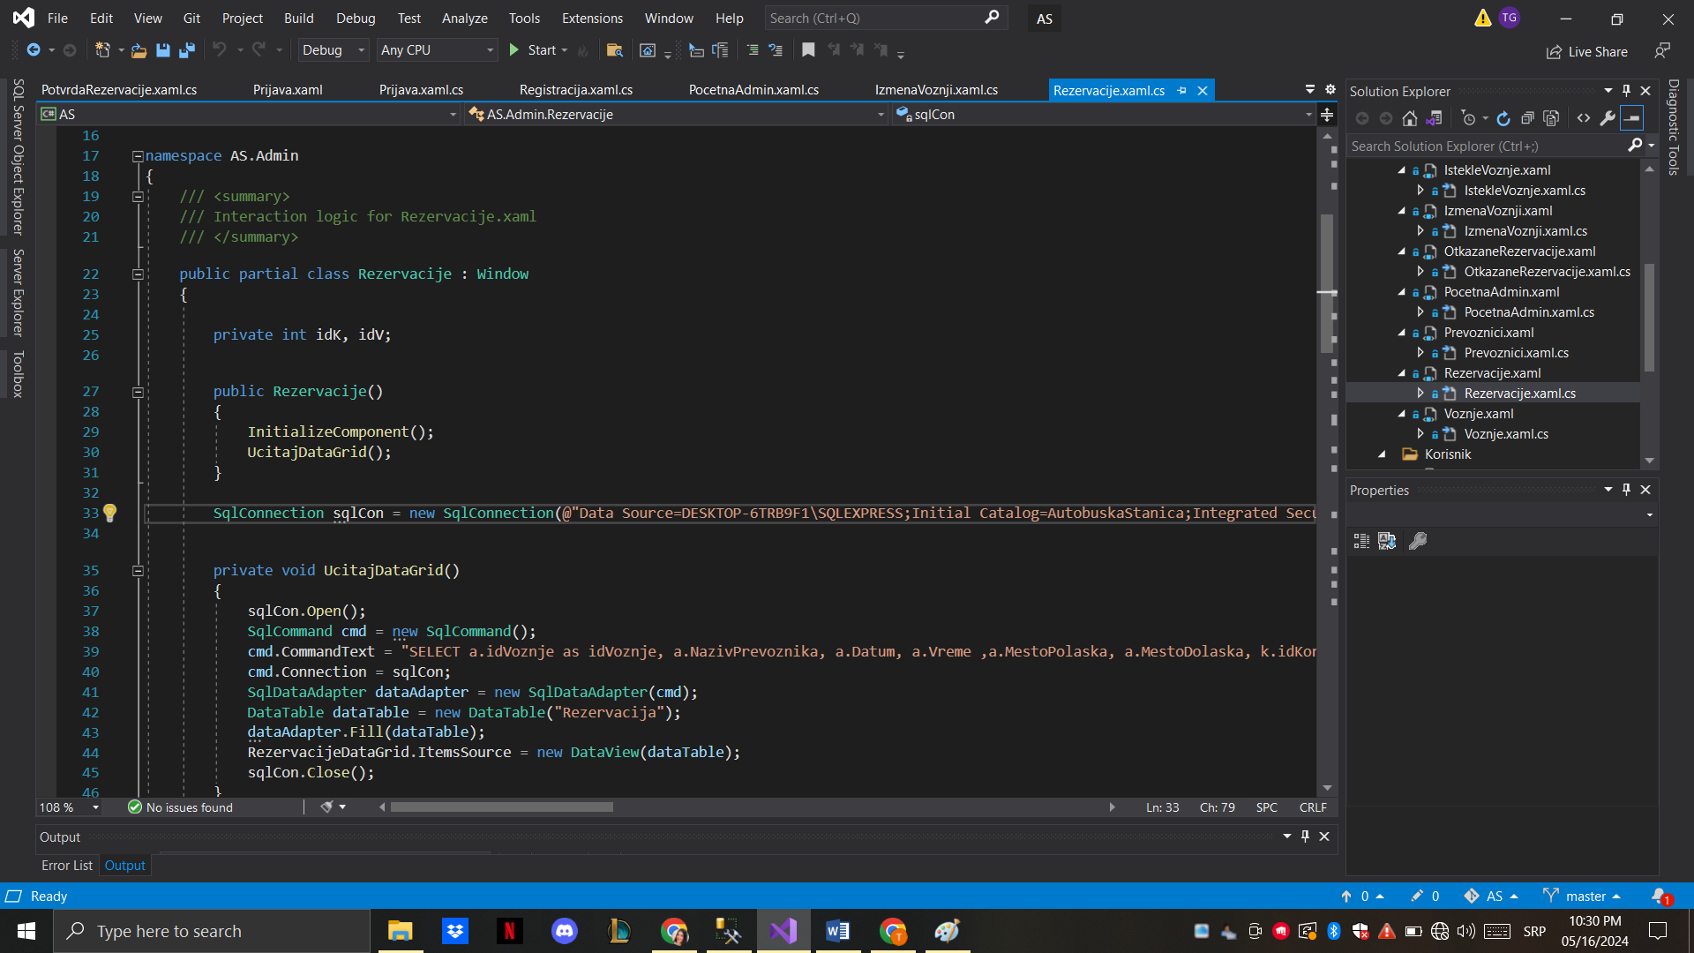

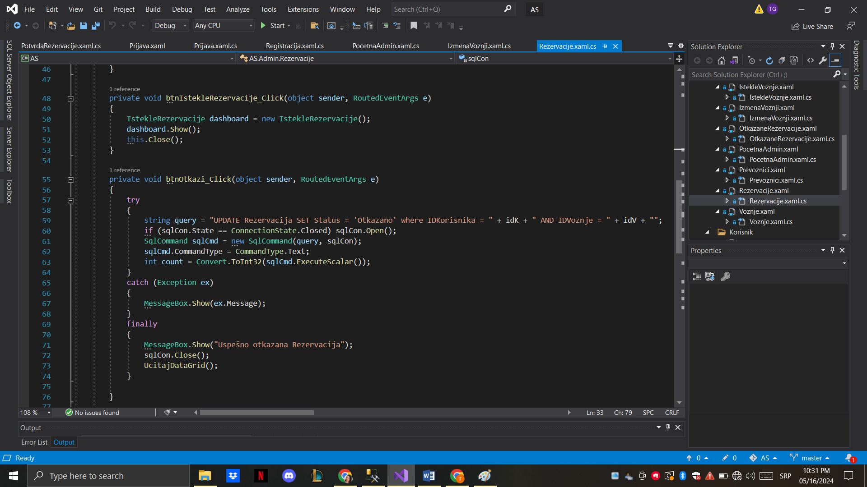

Slike 29, 30 – Rezervacije prozor

Prozor Prevoznik omogućava tabelarni prikaz podataka u tabeli Prevoznik: naziv prevoznika i adresu prevoznika. Tabela se popunjava podacima iz tabele baze podataka pomoću funkcije LoadDataGrid(). Funkcijom PonistiUnos() se prazne kontrole za unos naziva i adrese. Klikom na dugme nazad se otvara prozor IzmenaVoznji, a klikom na dugme početna se otvara prozor PocetnaAdmin. PrevoznikDataGriD_SelectionChanged() selektuje podatke o nazivu i adresi prevoznika i tim podacima puni kontrole za unos kako bi se omogućilo lakše brisanje i izmena podataka. Klikom na dugme dodaj se uneti podaci dodaju u tabelu Prevoznici pomoću INSERT INTO naredbe. Klikom na dugme obriši se briše onaj prevoznik čiji naziv odgovara nazivu prevoznika koji je selektovan u tabeli. Klikom na dugme izmeni adresu se menja adresa prevoznika tako što se menja adresa onom prevozniku čiji naziv odgovara nazivu koji je selektovan u tabeli. Klikom na dugme izmeni naziv se menja naziv onom prevozniku čija adresa odgovara adresi koja je selektovana u tabeli.

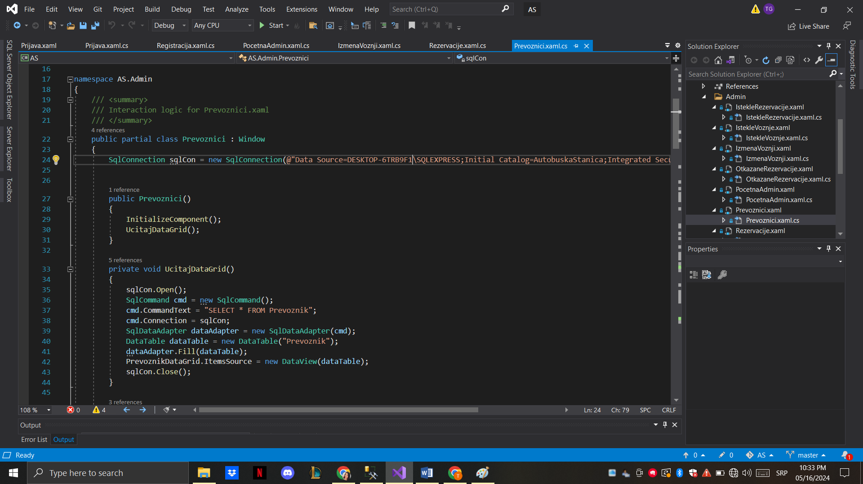

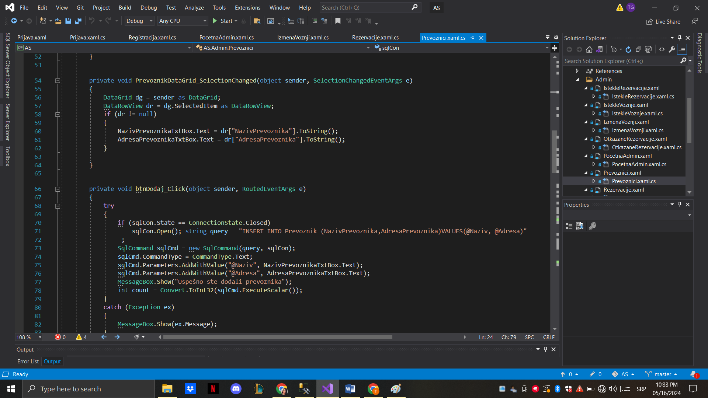

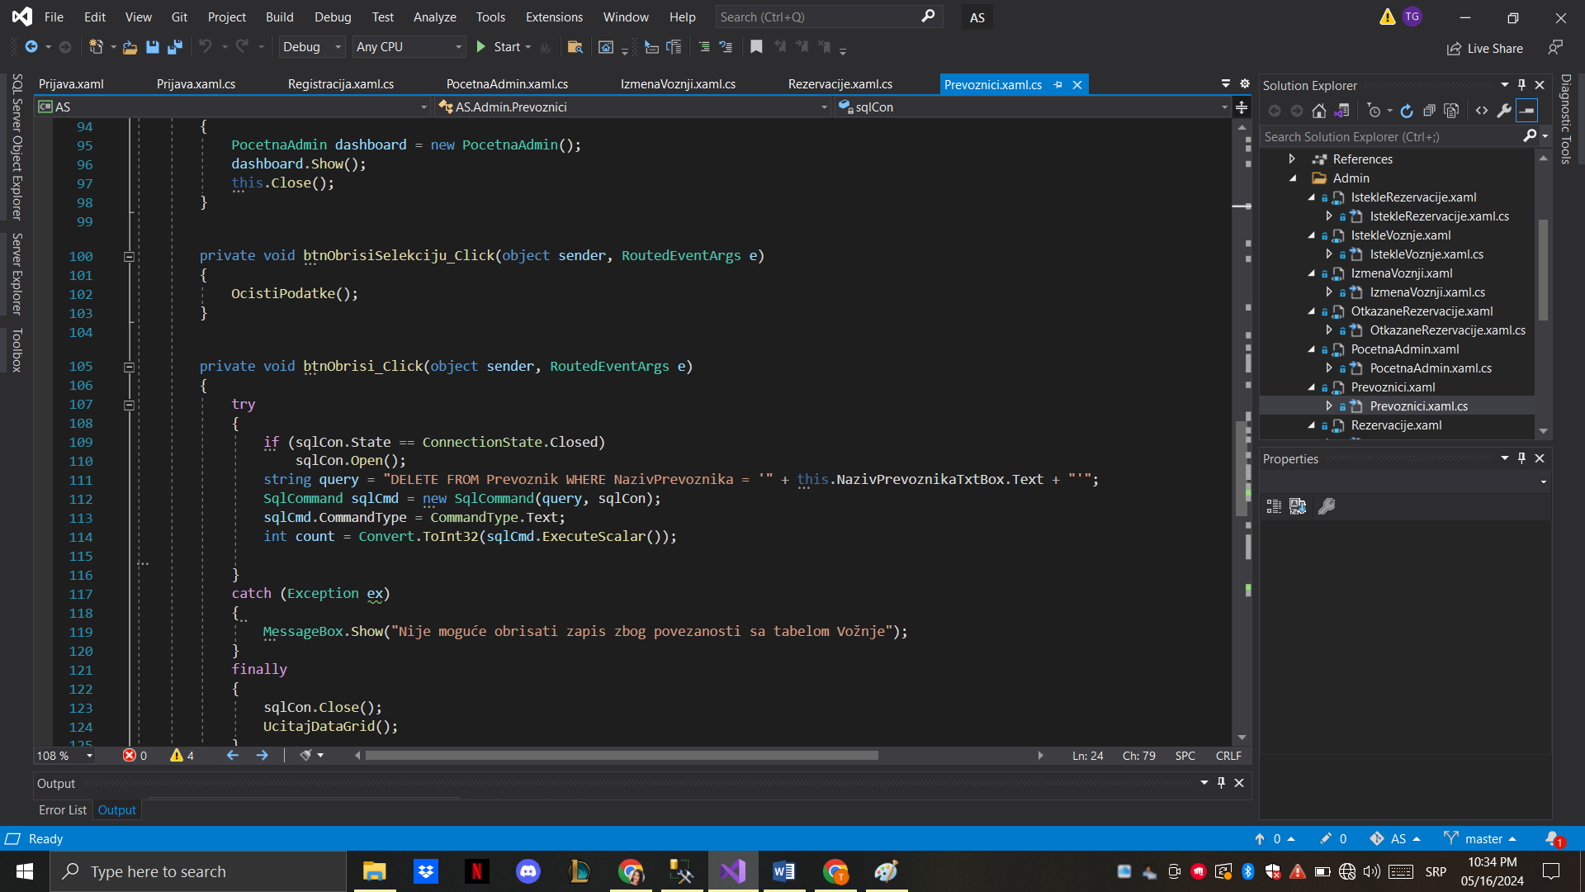

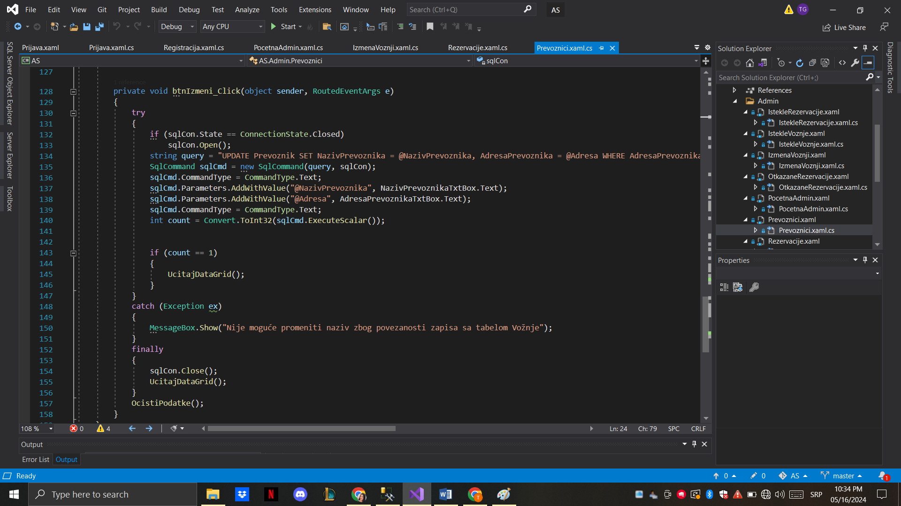

Slika 31, 32, 33, 34 – Prevoznici prozor

Prozor KorisnickiPrikaz jeste prozor koji se otvara kada se korisnik uspešno uloguje, tj. predstavlja korisnički pristup. Sastoji se od tabele u kojoj se nalaze podaci iz baze podataka: naziv prevoznika, datum polaska, vreme polaska, početna i krajnja destinacija. ID vožnje je sklonjen tako da se ne vidi u toj tabeli tako što je maksimalna širina kolone u kojoj se on nalazi postavljena na 0. VoznjaDataGrid_SelectionChanged() je funkcija koja omogućava da se klikom na određeni red sa podacima o vožnji prikaže naziv prevoznika, početna i krajnja destinacija kako bi korisnik imao bolji uvid u podatke vožnje za koju želi da rezerviše kartu. Klikom na dugme rezerviši se upisuju podaci o rezervaciji u bazu podataka, a korisniku se otvara novi prozor koji predstavlja prikaz karte. Klikom na dugme za odjavu se korisnik vraća na stranicu za prijavu.

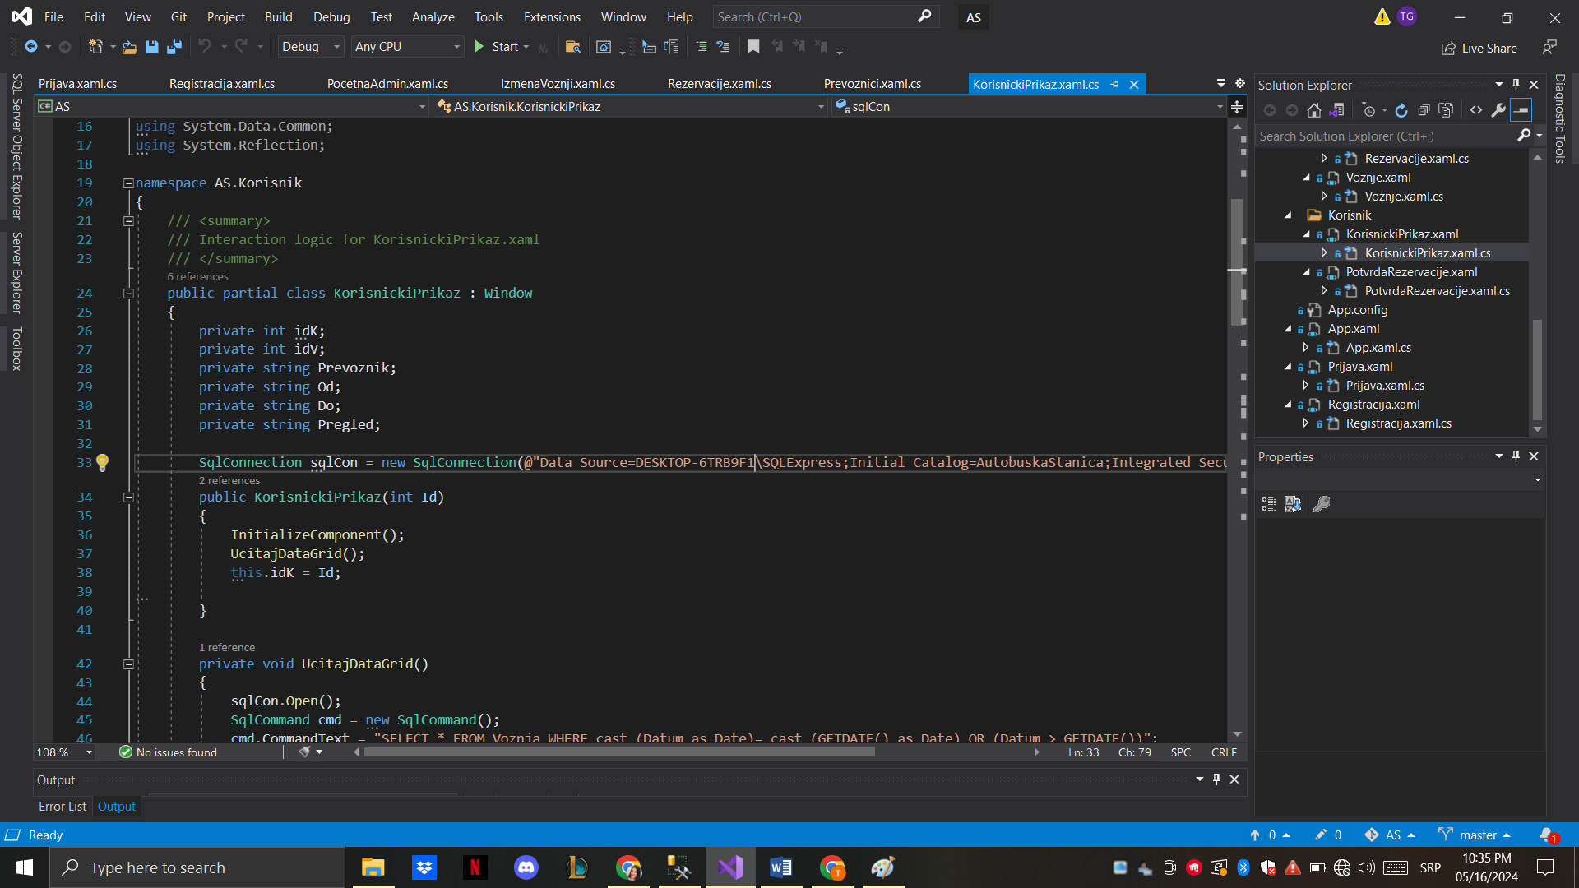

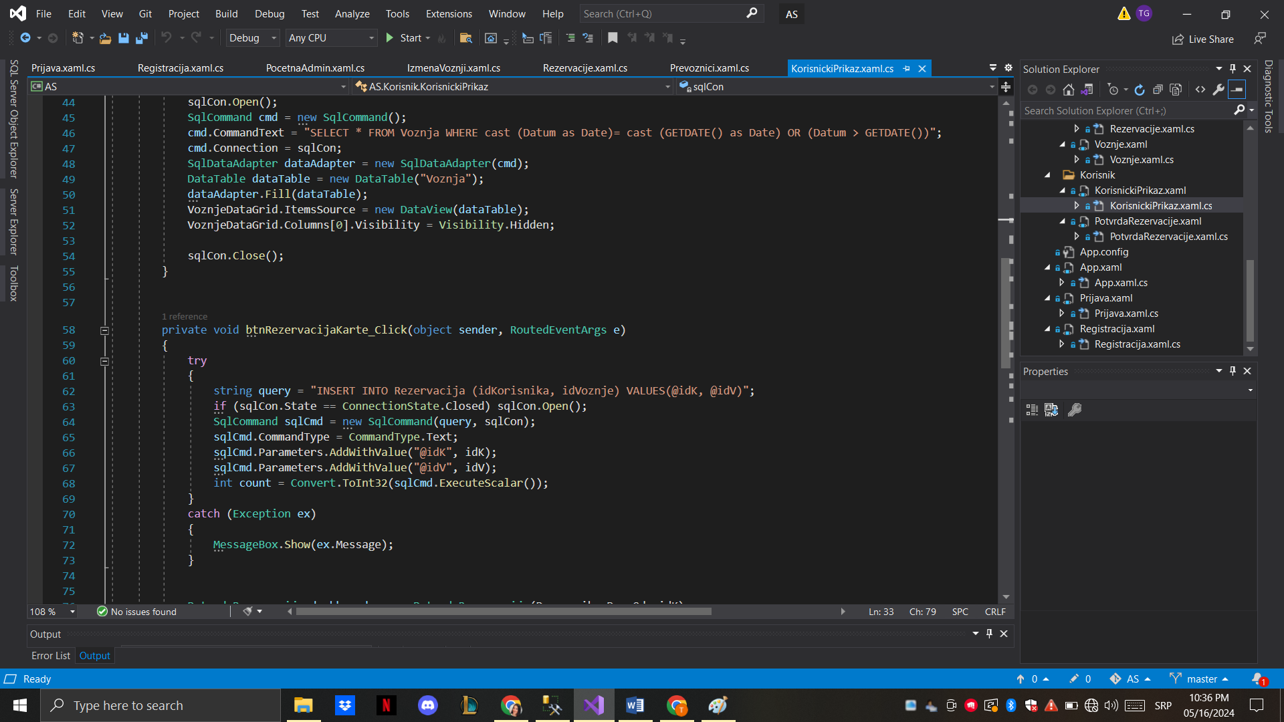

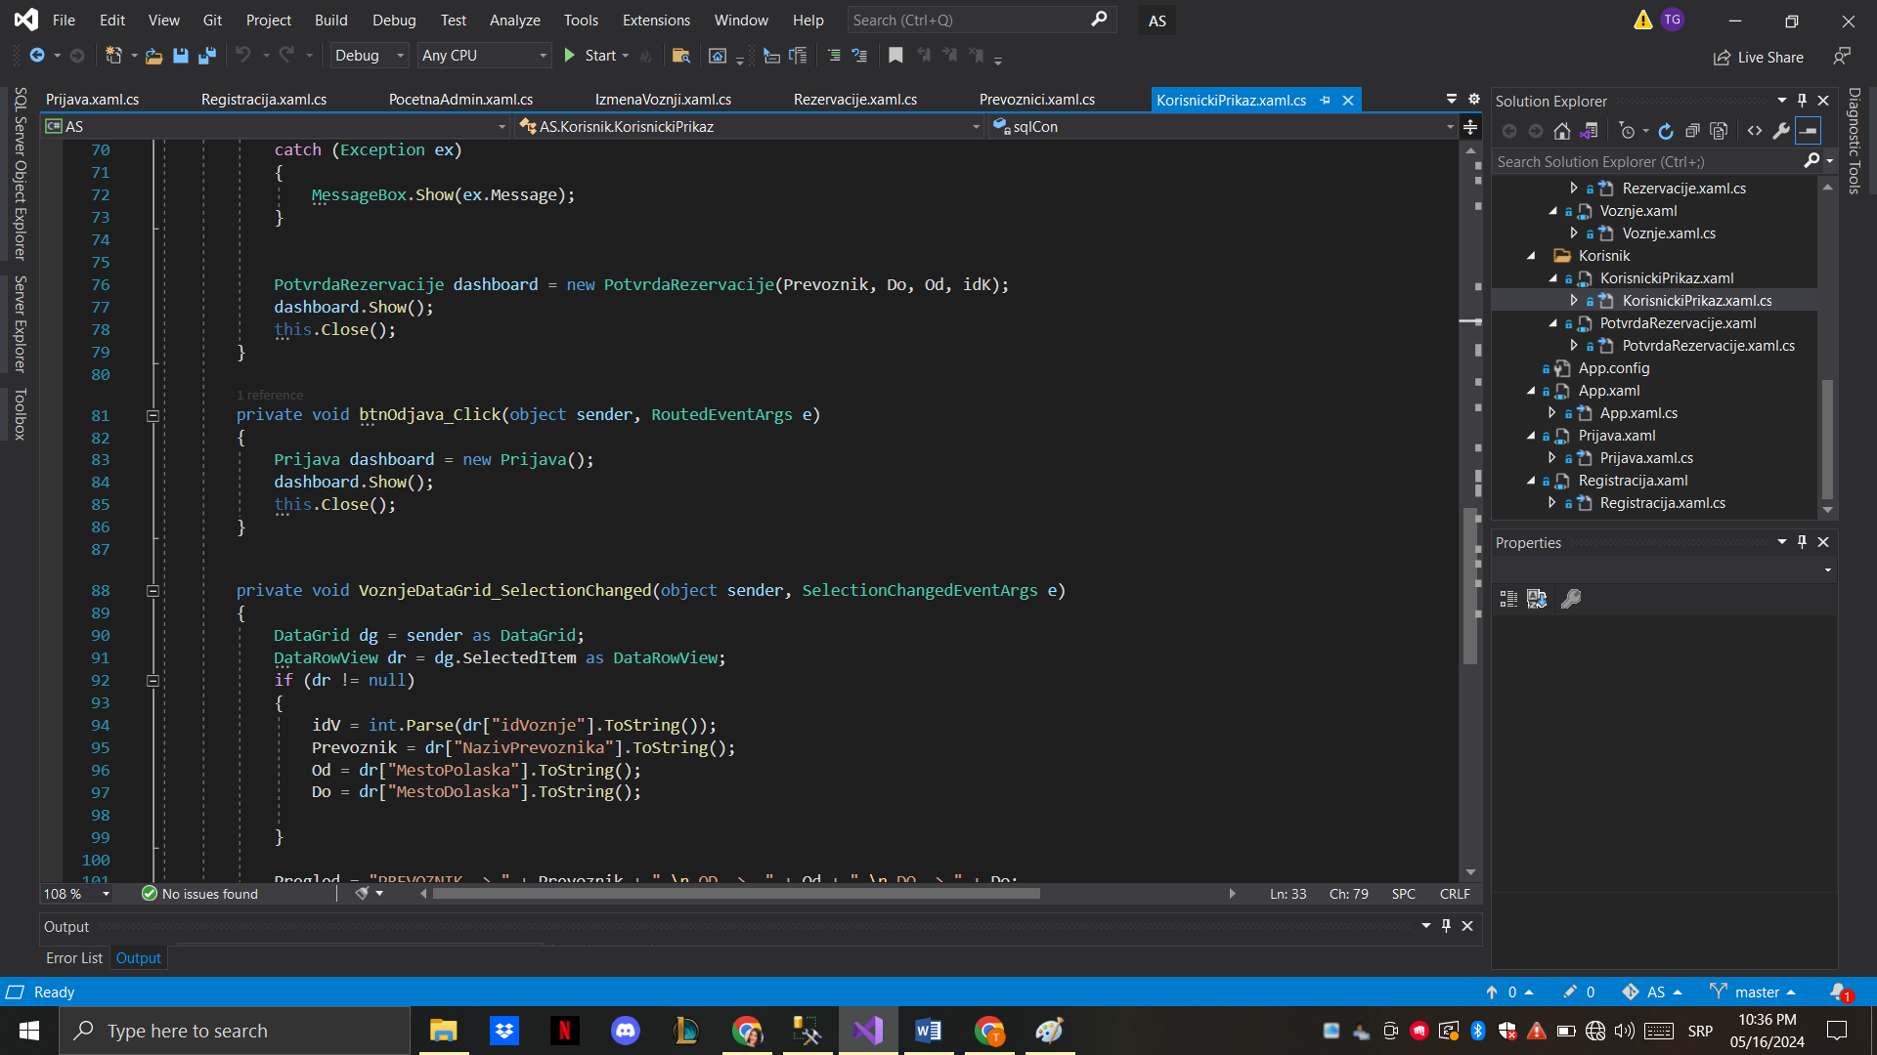

Slike 35, 36, 37 – KorisnickiPrikaz prozor

Prozor PotvrdaRezervacije predstavlja prozor u kome se korisniku prikazuje naziv prevoznika i relacija za koju je rezervisao kartu. Ovaj prozor predstavlja potvrdu korisniku da je uspešno rezervisao kartu. Klikom na dugme kraj se korisnik vraća na prozor KorisnickiPrikaz odakle može da se odjavi.

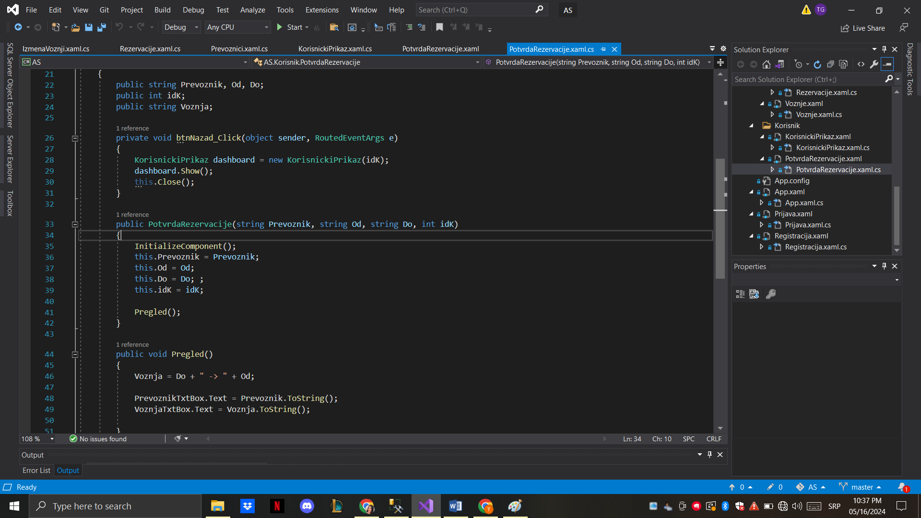

Slika38 – PotvrdaRezervacije prozor

# Korišćeni alati i softveri

Svi alati navedeni u tabeli 4, kao deo projektne ideje, korišćeni su i u finalnoj izradi softvera, po planu.

|  |  |
| --- | --- |
| Sloj na kom se alat ili softver koristi | Alati |
| Sloj podataka | MSSMS sistem za rukovanje bazom podataka |
| SQL server Management Studio za administraciju baze podataka |
| Aplikacioni sloj | Programski jezik C#, razvojno okruženje “Visual Studio“ |
| Prezentacioni sloj | razvojno okruženje “Visual Studio“ |

*Tabela 4 – Alati*

# Lista tabela, slika i listinga

## Lista tabela

|  |
| --- |
| Tabela 1 – Spisak zahteva korisnika 4  Tabela 2 – Specifikacija zahteva korisnika 4  Tabela 3 – Projektne ideje i njihovi opisi 7  Tabela 4 – Alati 35 |

## Lista slika

|  |
| --- |
| SLIKA 1 – Prijava 8  Slika 2 – Greška Login 8  Slika 3 – Registracija 9  Slika 4 – Greška Registracija 9  Slika 5 – Uspešna registracija 10  Slika 6 – Početna strana 10  Slika 7 – Upravljanje vožnjama 11  Slika 8 – Prikaz podataka 12  Slika 9 – Pregled vožnji 13  Slika 10 – Rezervacije Admin 14  Slika 11 – Rezervacija korisnik 15  Slika 12 – Karta 15  Slika 13 - Dijagram baze podataka 19  Slika 14 – Lista kreiranih grana na GitHub-u 20  Slika 15, 16, 17, 18 – Prijava Prozor 21 - 23  Slika 19, 20, 21 – Registracija prozor 24 - 25  Slika 22, 23 – PocetnaAdmin prozor 26  Slika 24, 25, 26, 27, 28, 29 – IzmenaVoznji prozor 27 – 30  Slika 30, 31 – Rezervacije prozor 31  Slika 32, 33, 34 – Prevoznici prozor 32 - 33  Slika 35, 36, 37 – KorisnickiPrikaz prozor 34 - 35  Slika 38 – Potvrdarezervacije prozor 36 |

# Literatura

[1] Dokumentacija za akreditaciju studijskog programa: Informacione tehnologije – softversko inženjerstvo. Tehnički fakultet „Mihajlo Pupin“. Zrenjanin. 2015. <http://tfzr.rs/Content/files/0/IT%20softversko%20inzenjerstvo%20osnovne%20studije.pdf>

[2] S. Atanasijević. Životni ciklus razvoja softvera. Univerzitet u Kragujevcu. Kragujevac. 2022. <https://www.researchgate.net/publication/362001817_ZIVOTNI_CIKLUS_RAZVOJA_SOFTVERA>

[3] M. Preston. System Development Life Cycle. 2023. <https://www.clouddefense.ai/blog/system-development-life-cycle#:~:text=What%20Are%20the%207%20Phases,testing%2C%20implementation%2C%20and%20maintenance>.